**Trường Đại Học Nha Trang**

**Khoa Công Nghệ Thông Tin**



**BÁO CÁO THỰC ĐỀ TÀI THỰC TẬP**

**Tên đề tài:** Xây dựng ứng dụng website hỗ trợ chăm sóc cây trồng

sử dụng công nghệ cao.

**Sinh viên thực hiện:**

Họ và tên: Lê Văn Tân

Lớp: 58 CNTT-1

Mã số sinh viên: 58131382

**Giáo viên hướng dẫn:**

ThS. Lê Thị Bích Hằng

**Công ty thực tập:** WiDoSoft

Khánh Hòa, 1/2020

# 

# **ĐÁNH GIÁ KẾT QUẢ THỰC TẬP**

Họ và tên sinh viên: Lê Văn Tân

Lớp: 58 CNTT-1

Mã số sinh viên: 58131382

**Nhận xét của Giáo viên hướng dẫn:**

Họ và tên:

**Đánh giá của giảng viên 1:**

Họ và tên:

**Đánh giá của giảng viên 2:**

Họ và tên:

# **LỜI CẢM ƠN**

Sau năm tuần thực tập và hoàn thành đề tài cùng với báo cáo thực tập, ngoài sự cố gắng và nỗ lực của bản thân, em còn nhận được sự giúp đỡ tận tình của cô Hằng, các anh làm việc tại Công ty Phần mềm Widosoft đã nhiệt tình giúp đỡ em trong quá trình thực tập. Đặc biệt em xin gửi lời cảm ơn sâu sắc đến:

Anh Nghĩa – Giám đốc Công ty Widosoft đã giúp đỡ, tạo điều kiện cho em có cơ hội thực tập và thực hiện đề tài tại công ty.

Anh Bảo, anh Sơn, anh Trọng đã giúp đỡ em rất nhiều, giúp em nhiều về mặt lập trình và giải quyết các vấn đề trong quá trình làm đề tài.

Cô Nguyễn Thị Bích Hằng – giáo viên hướng dẫn, người giúp em trong quá trình làm đề tài.

Em xin chân thành cảm ơn!

*Khánh hòa, ngày 02 tháng 01 năm 2019*

**Người thực hiện**

**Lê Văn Tân**

MỤC LỤC

ĐÁNH GIÁ KẾT QUẢ THỰC TẬP 2

LỜI CẢM ƠN 3

DANH MỤC BẢNG VÀ HÌNH ẢNH 5

Danh mục bảng 5

Danh mục hình ảnh 5

CHƯƠNG 1: TỔNG QUAN VỀ CƠ SỞ LÝ THUYẾT 8

1. Ngôn ngữ lập trình PHP 8

2. Mô hình MVC 8

3. Framwork Laravel 9

CHƯƠNG 2: THỰC HIỆN ĐỀ TÀI 10

2.1 Khảo sát hiện trạng và mục tiêu thực hiện của đề tài 10

2.1.1 Khảo sát hiện trạng và tính cấp thiết của đề tài 10

2.1.2 Tóm tắt mục tiêu đề tài 10

2.1.3 Xác định và mô tả yêu cầu: 11

2.1.4 Yêu cầu phi chức năng: 16

2.2 Thiết kế cơ sở dữ liệu 16

2.2.1 Mối quan hệ giữa các bảng dữ liệu: 16

2.2.2 Thiết kế bảng dữ liệu 17

CHƯƠNG 3: CÀI ĐẶT CHƯƠNG TRÌNH 24

3.1. Cài đặt môi trường và project 24

3.1.1 Cài đặt project với Framework Laravel 24

3.1.2. Tạo các bảng dữ liệu, các model cùng với các controller 25

3.2. Thiết kế giao diện và cài đặt cho từng chức năng 27

3.2.1. Quản lý cây trồng 27

3.2.2. Quản lý phân bón 33

3.2.3. Quản lý các bồn chứa nước 37

3.2.4. Quản lý land (thửa ruộng) 39

CHƯƠNG 4: KẾT QUẢ THỰC HIỆN 52

4.1. Kết quả đạt được 52

4.2. Những điều chưa đạt được 52

4.2. Hướng phát triển 52

TÀI LIỆU THAM KHẢO 54

# **DANH MỤC BẢNG VÀ HÌNH ẢNH**

## **Danh mục bảng**

Bảng 2.1 Chức năng nghiệp vụ của người dùng 11

Bảng 2.2 Chức năng hệ thống 15

Bảng 2.3 Các yêu cầu phi chức năng 16

Bảng 2.4 Bảng Land 17

Bảng 2.5 Bảng Crops 18

Bảng 2.6 Bảng Type_Crops 18

Bảng 2.7 Bảng Fertilizer 18

Bảng 2.8 Bảng Water_tanks 19

Bảng 2.9 Bảng Type_Fertilizer 19

Bảng 2.10 Bảng Condition 19

Bảng 2.11 Bảng Stages_dev 20

Bảng 2.12 Bảng Follow_fer 21

Bảng 2.13 Bảng Roles 22

Bảng 2.14 Bảng User 22

Bảng 2.15 Bảng Role_User 22

Bảng 2.16 Bảng Fertilizer_Detail 22

Bảng 2.17 Bảng Watering_Detail 23

## **Danh mục hình ảnh**

Hình 2.1 Mối quan hệ giữa các bảng dữ liệu 17

Hình 3.1 Tạo project laravel 24

Hình 3.2 Tạo database với phpMyAdmin 24

Hình 3.3 Tạo migration 25

Hình 3.4 Chỉnh sửa nội dung file migration 25

Hình 3.5 Tạo các bảng dữ liệu với migration 26

Hình 3.6 Tạo model 26

Hình 3.7 Chỉnh sửa nôi dung file model 27

Hình 3.8 Tạo controller 27

Hình 3.9 Danh sách cây trồng 28

Hình 3.10 Thêm cây trồng 28

Hình 3.11 Thêm cây trồng 29

Hình 3.12 Thêm cây trồng 29

Hình 3.13 Cập nhật cây trồng 30

Hình 3.14 Cập nhật cây trồng 31

Hình 3.15 Xem chi tiết cây trồng 31

Hình 3.16 Xem chi tiết cây trồng 32

Hình 3.17 Xóa cây trồng 33

Hình 3.18 Danh sách phân bón 33

Hình 3.19 Thêm phân bón 34

Hình 3.20 Cập nhật phân bón 35

Hình 3.21 Xem chi tiết phân bón 36

Hình 3.22 Xóa phân bón 36

Hình 3.23 Thêm bồn nước 37

Hình 3.24 Cập nhật bồn nước 37

Hình 3.25 Xem chi tiết bồn nước 38

Hình 3.26 Xóa bồn nước 38

Hình 3.27 Danh sách land 39

Hình 3.28 Thêm land 40

Hình 3.29 Cập nhật land 41

Hình 3.30 Xem chi tiết land 42

Hình 3.31 Xem chi tiết land 42

Hình 3.32 Nút tưới nước 43

Hình 3.33 Chi tiết tưới nước 44

Hình 3.34 Chi tiết tưới nước 44

Hình 3.35 Nút bón phân 45

Hình 3.36 Chi tiết bón phân 46

Hình 3.37 Nút thu hoạch 47

Hình 3.38 Chi tiết thu hoạch 48

Hình 3.39 Nút điều chỉnh độ ph 48

Hình 3.40 Chi tiết điều chỉnh độ ph 49

Hình 3.41 Chi tiết điều chỉnh độ ph 49

Hình 3.42 Chi tiết điều chỉnh độ ph 50

Hình 3.43 Cảnh báo điều chỉnh độ ph 51

# **CHƯƠNG 1: TỔNG QUAN VỀ CƠ SỞ LÝ THUYẾT**

1. **Ngôn ngữ lập trình PHP**

**PHP là gì ?**

PHP là từ được viết tắt từ Hypertext Preprocessor, đây là một ngôn ngữ của lập trình phía server-side được thiết kế để xây dựng ứng dụng web.

PHP rất mạnh trong lập trình web, có thể nhúng vào trang HTML một cách dễ dàng. Hiện nay, PHP đang là một ngôn ngữ lập trình cho web được sử dụng và biết đến vô cùng phổ biến trên thế giới. Lý do là bởi việc tối ưu hóa các ứng dụng của web, việc có tốc độ nhanh và nhỏ gọn. Bên cạnh đó, các cú pháp của PHP cũng giống với là C và Java nên các lập trình viên có thể học và xây dựng được một sản phẩm là tương đối nhanh so với các ngôn ngữ khác.

**Một vài ưu và nhược điểm của ngôn ngữ lập trình php:**

**Ưu điểm**

* PHP được sử dụng miễn phí.
* Cấu trúc của PHP đơn giản, dễ tiếp cận, tìm hiểu mà không mất quá nhiều thời gian.
* Tốc độ xử lý nhanh, dê sử dụng.
* Có thể thực thi trên bất cứ Hệ điều hành (Operator System) nào.
* Thư viện hỗ trợ của PHP rất phong phú, cũng như được cộng đồng hỗ trợ một cách mạnh mẽ…

**Nhược điểm**

* PHP còn hạn chế về cấu trúc của ngữ pháp. Nó không được thiết kế gọn gàng và không được đẹp mắt như những ngôn ngữ lập trình khác.
* PHP chỉ có thể hoạt động và sử dụng được trên các ứng dụng trong web. Đó chính là lý do khiến cho ngôn ngữ này khó có thể cạnh tranh được với những ngôn ngữ lập trình khác.

1. **Mô hình MVC**

* MVC = Model + View + Controller.
* Model: Chính là dữ liệu ( cụ thể hơn là các class làm nhiệm vụ thao tác trực tiếp xuống Cơ sở dữ liệu).
* View : Làm nhiệm vụ render trang web từ các action do Controller truyền sang cùng với dữ liệu từ model ( có thể hiểu nó như template render), xuất các dữ liệu ra trình duyệt theo nhu cầu đòi hỏi của người tiêu dùng( user). Điển hình là các văn bản HTML.
* Controller: Chính là phần cốt lõi, điều hành trang web của bạn. Một controller sẽ gồm nhiều action .

1. **Framwork Laravel**

**Laravel** được tạo ra bởi **Taylor Otwell** với phiên bản đầu tiên được ra mắt vào tháng 6 năm 2011. Từ đó cho đến này**, Laravel** đã phát triển một cách mạnh mẽ, vượt qua những Framework khác và vươn lên trở thành framework PHP có thể nói được ưa chuộng và được cộng đồng sử dụng nhiều nhất khi phát triển web với PHP.

**Laravel** phát triển nhanh và mạnh được đến như ngày nay là nhờ vào các đặc điểm mà nó cung cấp có thể kể đến như sau:

* Dễ dàng sử dụng.
* Xây dựng theo mô hình MVC.
* Các tính năng dựng sẵn ( Bản thân **Laravel** đã cung cấp cho người dùng rất nhiều các nhóm tính năng giúp quá trình phát triển trở nên nhanh chóng hơn rất nhiều lần.)
* Các tính năng bảo mật.

Để giúp lập trình viên có thể tối đa thời gian tập chung vào việc phát triển các tính năng, Laravel đã cung cấp sẵn cho người dùng các tính năng bảo mật cơ bản như:

* ORM của Laravel sử dụng PDO thay vì Mysqli để chống lại tấn công SQL Injection.
* Laravel sử dụng một Field Token ẩn để chống lại tấn công kiểu CSRF.
* Các biến được đưa ra view mặc định đều được Laravel escape để tránh tấn công XSS.
* Blade template ( Ở phần view, **Laravel** cung cấp sẵn cho người dùng một template enigine có tên là blade, giúp người dùng có thể sử dụng code php bên trong file giao diện của mình một cách thuật lợi và không bị rối mắt như sử dụng cặp thẻ <?php ?> thông thường.)

**CHƯƠNG 2: THỰC HIỆN ĐỀ TÀI**

* 1. **Khảo sát hiện trạng và mục tiêu thực hiện của đề tài**
     1. **Khảo sát hiện trạng và tính cấp thiết của đề tài**
* Chăm sóc cây trồng sử dụng công nghệ cao đang là xu hướng tất yếu trên toàn thế giới trong kỷ nguyên của cuộc cách mạng công nghiệp 4.0. Mô hình áp dụng công nghệ thông tin vào nông nghiệp đã được nhắc nhiều và đã được áp dụng nhiều trên thế giới, nhất là ở Nhật và Isarel.
* Đến nay nhiều mô hình, giải pháp ứng dụng CNTT trong ngành nông nghiệp Việt Nam đã được triển khai và đem lại nhiều hiệu quả tích cực.
* Ứng dụng CNTT đã giúp đưa sản lượng sản phẩm tăng rất đáng kể so với phương pháp truyền thống.
* Nếu như trước đây, việc xem xét nhiệt độ, độ ẩm, ánh sáng cho cây trồng hoàn toàn được thực hiện bằng con người và việc đánh giá mức độ ảnh hưởng của nó đến cây trồng chủ yếu là dựa vào kinh nghiệm là chính, thì với phầm mềm này, tất cả sẽ được thực hiện một cách tự động thông qua các hệ thống chip cảm biến được gắn ở một số vị trí trong nhà màng hoặc ngoài cánh đồng canh tác. Điều này đảm bảo các yếu tố ảnh hưởng đến cây trồng luôn được theo dõi và đánh giá một cách chính xác nhất. Từ đó đưa ra các lời khuyên để người dùng có thể điều chỉnh.
* Vì vậy, để bắt kịp với xu hướng canh tác nông nghiệp theo hướng hiện đại của các nước trên thế giới, nhằm nâng cao chất lượng sản phẩm nông nghiệp, nâng cao tính cạnh tranh của nông sản nước ta với các nước khác thì việc áp dụng công nghệ vào quản lý và canh tác là rất cần thiết.
  + 1. **Tóm tắt mục tiêu đề tài**

Đề tài nhằm xây dựng phần mềm ứng dụng hoạt động dựa trên nền tảng website để hỗ trợ canh tác cây trồng với hệ thống giám sát điều kiện môi trường sử dụng các bộ cảm biến (ánh sáng, nhiệt độ, độ ẩm, độ ph) ngoài thực tế được đặt tại các cánh đồng trồng cây. Nhiệm vụ chính của phần mềm là hỗ trợ người dùng có thể thực hiện việc chăm sóc cây trồng của mình mà không cần phải trực tiếp ra ngoài thực địa nhiều, hệ thống các cảm biến sẽ thu nhận các thông số từ môi trường xung quanh, kết hợp với việc kiểm tra các thông số thích hợp với mỗi loại cây trồng trong giai đoạn phát triển hiện tại của cây trồng để đưa ra các kết luận và lời khuyên đến người dùng. Khi một số điều kiện môi trường đang không thích hợp với điều kiện sinh trưởng thuận lợi của cây trồng thì người dùng sẽ tiến hành các thao tác điều chỉnh như tưới nước cho cây trồng khi độ ẩm của đất thấp hơn mức cần cho cây, bón các loại phụ gia khi độ ph của đất cao hoặc thấp hơn mức thích hợp với cây trồng, bón loại phân mà cây cần trong thời gian sinh trưởng hiện tại.

Hệ thống sẽ lưu lại các thao tác mà người dùng đã thực hiện vào lịch sử chăm sóc của từng thửa ruộng như thao tác tưới nước hay bón phân cho cây. Cho phép người dùng tạo mới hoặc chỉnh sửa thông tin của một loại cây trồng một cách dễ dàng. Người dùng cũng có thể cập nhật thông tin của thửa ruộng, cây trồng, phân bón, sau đó thông tin của mỗi loại cây trồng, các loại phân bón, các thửa ruộng sẽ được sao lưu lại xuống cơ sở dữ liệu.

Tuy nhiên vì đề tài chỉ đang ở mức logic, ngoài thực tế các điều kiện môi trường cần được thu nhận bởi các bộ cảm biến nên đối với đề tài của em, các điều kiện môi trường sẽ được đưa ra một cách ngẫu nhiên (nhưng đồng bộ và phù hợp với mỗi bộ thông số). Tương tự như các thao tác như tưới nước và bón phân, ngoài thực tế nước sẽ được tưới với hệ thống tưới nước tự động, tưới phân tự động.

## **Xác định và mô tả yêu cầu:**

## **Yêu cầu chức năng:**

**Yêu cầu chức năng nghiệp vụ:**

Chức năng nghiệp vụ của người dùng:

**Bảng 2.1 Chức năng nghiệp vụ của người dùng**

|  |  |  |
| --- | --- | --- |
| STT | Tên công việc | Nội dung |
| **Quản lý cây trồng** | | |
| 1 | Tra cứu thông tin các loại cây trồng. | Người sử dụng có thể biết được thông tin chi tiết của một loại cây trồng bằng việc tra cứu. Khi chương trình nhận được yêu cầu tra cứu thông tin cây trồng từ phía người dùng thì hệ thống sẽ thực hiện và trả về đầy đủ thông tin của cây trồng. |
| 2 | Thêm cây trồng | Chức năng này giúp người sử dụng chương trình thêm cây trồng mới. |
| 3 | Xóa cây trồng | Chức năng này giúp người sử dụng chương trình xóa một loại cây trồng khi cán bộ quản lý thêm loại cây trồng bị sai hoặc dư. Khi nhấn nút xóa, chương trình nhận được yêu cầu và đưa ra thông báo hỏi có muốn xóa hay không. Nếu người sử dụng đồng ý thì chương trình cho phép xóa thông tin về cây trồng đó khỏi cơ sở dữ liệu. Trả về thông báo dữ liệu đã được xóa bỏ. |
| 4 | Sửa thông tin cây trồng | Người sử dụng chương trình có thể sửa thông tin cây trồng như tên cây trồng, mật độ cây trồng,…khi bị sai sót. Khi nhấn nút sửa thì chương trình hiện lên giao diện cho phép sửa thông tin và lưu vào cơ sở dữ liệu. |
| **Quản lý thửa ruộng (land)** | | |
| 1 | Tra cứu thông tin thửa ruộng | Người sử dụng có thể biết được thông tin chi tiết của một thửa ruộng bằng việc tra cứu. Khi chương trình nhận được yêu cầu tra cứu thông tin của thửa ruộng từ phía người dùng thì hệ thống sẽ thực hiện và trả về đầy đủ thông tin của thửa ruộng đó (như tên thửa ruộng, tên cây trồng được trồng, số lượng cây trồng của thửa ruộng đó, diện tích thửa ruộng, số ngày phát triển của cây trồng kể từ khi trồng và lịch sử các lần tưới nước hay bón phân của thửa ruộng đó nếu cần) |
| 2 | Thêm mới thửa ruộng | Chức năng này giúp người sử dụng chương trình thêm một thửa ruộng mới. |
| 3 | Xóa thửa ruộng | Chức năng này giúp người sử dụng chương trình xóa một thửa ruộng. |
| 4 | Sửa thông tin thửa ruộng | Người sử dụng chương trình có thể sửa thông tin của thửa ruộng như tên, loại cây trồng được trồng, số lượng cây trồng của thửa ruộng đó, diện tích thửa ruộng, số ngày phát triển của cây trồng kể từ khi trồng,…khi bị sai sót. Khi nhấn nút sửa thì chương trình hiện lên giao diện cho phép sửa thông tin và lưu vào cơ sở dữ liệu. |
| **Quản lý phân bón** | | |
| 1 | Tra cứu thông tin phân bón | Người sử dụng có thể biết được thông tin chi tiết của một loại phân bón bằng việc tra cứu. Khi chương trình nhận được yêu cầu tra cứu thông tin phân bón từ phía người dùng thì hệ thống sẽ thực hiện và trả về đầy đủ thông tin của loại phân bón đó. |
| 2 | Thêm mới một loại phân bón | Chức năng này giúp người sử dụng chương trình thêm một loại phân bón mới. |
| 3 | Xóa một loại phân bón | Chức năng này giúp người sử dụng chương trình xóa một loại phân bón. |
| 4 | Sửa thông tin phân bón | Người sử dụng chương trình có thể sửa thông tin của phân bón như tên phân bón, khối lượng phân bón(trong kho),…khi bị sai sót hoặc khi nhập thêm khối lượng của phân bón đó vào kho. Khi nhấn nút sửa thì chương trình hiện lên giao diện cho phép sửa thông tin và lưu vào cơ sở dữ liệu. |
| **Chăm sóc và thu hoạch cây trồng của mỗi thửa ruộng** | | |
| 1 | Tưới nước cho thửa ruộng | * Sau khi nhận được và kiểm tra các điều kiện tự nhiên (như độ ẩm của đất) và kiểm tra thì hệ thống sẽ thông báo cho người dùng là thửa ruộng cần được tưới nước hay không. * Người dùng sẽ cung cấp lượng nước cần tưới cho mỗi lần tưới, cách thức tưới là tưới nhỏ giọt hay là tưới phun sương (phù hợp với từng loại cây và giai đoạn sinh trưởng của cây cũng như thích hợp hợp với điều kiện môi trường hiện tại). * Để tăng độ ẩm của đất, người dùng có thể sử dụng các phương thức như tưới nhỏ giọt, tưới theo kênh, hoặc tưới phun sương, và để giảm nhiệt độ của môi trường thì người dùng có thể chọn phương thức tưới phun sương. |
| 2 | Bón phân cho thửa ruộng | * Sau khi kiểm tra ngày sinh trưởng của cây trồng đang ở giai đoạn sinh trưởng nào thì hệ thống sẽ thông báo cho người dùng là thửa ruộng cần được bón phân hay không và nên được bón loại phân nào. * Người dùng sẽ cung cấp lượng phân cần bón cho mỗi lần bón phân, loại phân cần bón phù hợp với từng loại cây và giai đoạn sinh trưởng của cây. |
| 3 | Điều chỉnh độ ph | * Người dùng có thể tiến hành điều chỉnh độ ph cho đất của mỗi thửa ruộng khi độ ph của đất bị thay đổi và không phù hợp với độ ph thích hợp với cây trồng. Hệ thống sẽ xuất thông báo nếu độ ph không phù hợp. * Khi người dùng thực hiện điều chỉnh, hệ thống sẽ đưa ra tên các loại phụ gia cần thiết cho người dùng chọn, lượng phụ gia phù hợp, và khối lượng các loại phụ gia còn lại trong kho. * Đối với việc sử dụng các loại phụ gia thì ta cần có một khoảng thời gian nhất định mà các loại phụ gia cần để mang lại hiệu quả, trong khoảng thời gian này nếu người dùng muốn sử dụng thêm một loại phụ gia khác (hoặc có thể người dùng nhầm lẫn) thì khi người dùng nhấn vào button thực hiện, hệ thống sẽ xuất thông báo nhắc nhở người dùng là hiện tại vẫn còn trong giai đoạn mà loại phụ gia người dùng đã bón trước đây đang trong quá trình phát huy tác dụng. Người dùng có thể kết thúc tao tác hoặc vẫn có thể tiếp tục thực hiện thao tác. |
| 4 | Thu hoạch | * Sau khi kiểm tra và nếu cây trồng của thửa ruộng đã đến giai đoạn thu hoạch thì hệ thống sẽ xuất thông báo cho người dùng là đã đến giai đoạn thu hoạch của thửa ruộng đó. * Khi người dùng thực hiện thu hoạch thì hệ thống sẽ xuất thông báo hỏi người dùng sau khi thu hoạch có giữ lại thửa ruộng để tiếp tục canh tác hay không hoặc là xóa thửa ruộng sau khi thu hoạch, hoặc giữ lại thửa ruộng nhưng không trồng loại cây trồng nào cả, hoặc là trồng loại cây trồng khác sau khi thu hoạch. * Khi người dùng chọn giữ lại thửa ruộng để tiếp tục chăm sóc cây trồng thì sẽ yêu cầu người dùng chọn giai đoạn sinh trưởng mà cây sẽ tiếp tục sau khi đã thu hoạch. * Nếu người dùng chọn duy trì thửa ruộng thì ngày phát triển của cây trồng vẫn sẽ được giữ lại và tiếp tục tăng. |
| **Thống kê** | | |
| 1 | Chăm sóc cây trồng của thửa ruộng. | * Số lần tưới nước, lượng nước đã tưới của mỗi thửa ruộng. * Số lần bón phân, lượng phân đã bón của mỗi thửa ruộng. |

* + - 1. **Yêu cầu chức năng hệ thống:**

**Bảng 2.2 Chức năng hệ thống**

|  |  |  |
| --- | --- | --- |
| STT | Tên chức năng, công việc | Nội dung |
| 1 | Phân quyền người dùng. | Chương trình phân ra 2 cấp cho người sử dụng, đó là cấp sử dụng của nhân viên và cấp sử dụng của người quản lý. |
| 2 | Sao lưu và phục hồi. | Chương trình có khả năng sao lưu và phục hồi dữ liệu khi hệ thống gặp vấn đề (đối với một số bảng dữ liệu quan trọng). |
| 3 | Tự động nhắc nhở, cảnh báo trong một số thao tác trên chương trình. | Chương trình sẽ đưa ra cảnh báo khi người dùng đăng nhập sai vì lý do nào đó, nhắc nhở khi người dùng muốn thêm, xóa,… đối với các thông tin, dữ liệu có trên cơ sở dữ liệu. |

* + 1. **Yêu cầu phi chức năng:**

**Bảng 2.3 Các yêu cầu phi chức năng**

|  |  |  |
| --- | --- | --- |
| STT | Yêu cầu | Mô tả |
| 1 | Tính bảo mật | Muốn sử dụng chương trình người dùng phải qua bước đăng nhập.  Người sử dụng ở cấp quyền nào thì chỉ được sử dụng các tính năng ở cấp tương ứng. |
| 2 | Tính nâng cấp | Tùy theo nhu cầu sử dụng có thể thêm những tính năng cần thiết khác. |
| 3 | Tính tiện dụng | Giao diện thân thiện với người dùng.  Dễ sử dụng. |

* 1. **Thiết kế cơ sở dữ liệu**
     1. **Mối quan hệ giữa các bảng dữ liệu:**

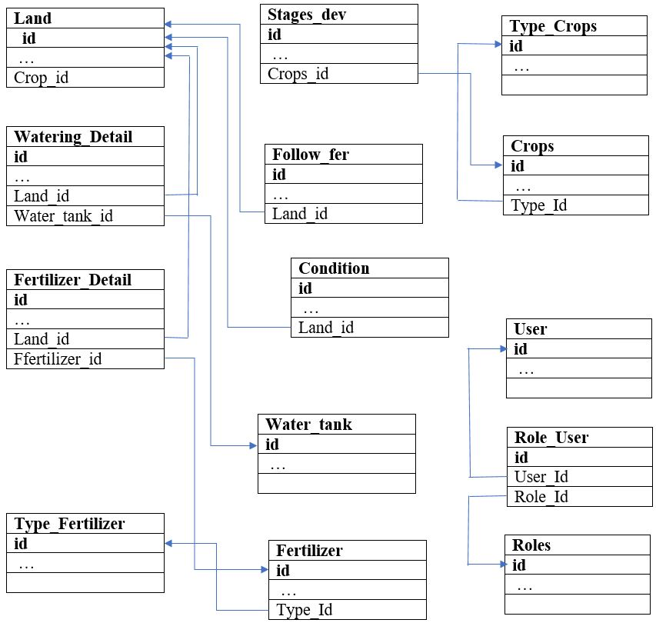

**Hình 2.1 Mối quan hệ giữa các bảng dữ liệu**

* + 1. **Thiết kế bảng dữ liệu**

**Bảng 2.4 Bảng Land**

|  |  |  |  |  |
| --- | --- | --- | --- | --- |
| **Land (thửa ruộng canh tác)** | | | | |
| STT | Thuộc tính | Kiểu | Miền giá trị | Ý nghĩa |
| 1 | Id | Number | Auto increment | Khóa chính của Bảng |
| 2 | Name | String | Tối đa 30 ký tự | Tên của land. |
| 3 | Quanty_crops | Number |  | Số lượng cây trồng. |
| 4 | Square | Number |  | Diện tích land. |
| 5 | Dev_days | Number |  | Số ngày phát triển của cây trồng. |
| 6 | Crops_id | Number |  | Id của cây trồng. |

**Bảng 2.5 Bảng Crops**

|  |  |  |  |  |
| --- | --- | --- | --- | --- |
| **Crops (cây trồng)** | | | | |
| STT | Thuộc tính | Kiểu | Miền giá trị | Ý nghĩa |
| 1 | Id | Number | Auto increment | Khóa chính của Bảng |
| 2 | Name | String | Tối đa 30 ký tự | Tên của cây trồng. |
| 3 | Density | Number |  | Mật độ cây trồng. |
| 4 | Description | String |  | Mô tả cây trồng |
| 5 | Image | String |  | Ảnh |
| 6 | Type_Id | Number |  | Id loại cây trồng |

**Bảng 2.6 Bảng Type_Crops**

|  |  |  |  |  |
| --- | --- | --- | --- | --- |
| **Type_Crops (Loại cây trồng)** | | | | |
| STT | Thuộc tính | Kiểu | Miền giá trị | Ý nghĩa |
| 1 | Id | Number | Auto increment | Khóa chính của Bảng |
| 2 | Name | String | Tối đa 30 ký tự | Tên của loại cây trồng. |

**Bảng 2.7 Bảng Fertilizer**

|  |  |  |  |  |
| --- | --- | --- | --- | --- |
| **Fertilizer (phân bón)** | | | | |
| STT | Thuộc tính | Kiểu | Miền giá trị | Ý nghĩa |
| 1 | Id | Number | Auto increment | Khóa chính của Bảng |
| 2 | Name | String | Tối đa 30 ký tự | Tên của phân bón. |
| 3 | Mass | Number |  | Khối lượng phân. |
| 4 | Type_Id | Number |  | Id loại phân |

**Bảng 2.8 Bảng Water_tanks**

|  |  |  |  |  |
| --- | --- | --- | --- | --- |
| **Water_tanks (Bồn chứa nước)** | | | | |
| STT | Thuộc tính | Kiểu | Miền giá trị | Ý nghĩa |
| 1 | Id | Number | Auto increment | Khóa chính của Bảng |
| 2 | Name | String | Tối đa 20 ký tự | Tên của phân bón. |
| 3 | Mass | Number |  | Khối lượng nước |

**Bảng 2.9 Bảng Type_Fertilizer**

|  |  |  |  |  |
| --- | --- | --- | --- | --- |
| **Type_Fertilizer (Loại phân bón)** | | | | |
| STT | Thuộc tính | Kiểu | Miền giá trị | Ý nghĩa |
| 1 | Id | Number | Auto increment | Khóa chính của Bảng |
| 2 | Name | String | Tối đa 20 ký tự | Tên của loại phân bón. |

**Bảng 2.10 Bảng Condition**

|  |  |  |  |  |
| --- | --- | --- | --- | --- |
| **Condition (Điều kiện môi trường)** | | | | |
| STT | Thuộc tính | Kiểu | Miền giá trị | Ý nghĩa |
| 1 | Id | Number | Auto increment | Khóa chính của Bảng |
| 2 | Humidity | Number |  | Độ ẩm. |
| 3 | Temperature | Number |  | Nhiệt độ. |
| 4 | Light | String | Tối đa 20 ký tự | Ánh sáng. |
| 5 | Land_id | Number |  | Id của land |

**Bảng 2.11 Bảng Stages_dev**

|  |  |  |  |  |
| --- | --- | --- | --- | --- |
| **Stages_dev (Các giai đoạn phát triển)** | | | | |
| STT | Thuộc tính | Kiểu | Miền giá trị | Ý nghĩa |
| 1 | Id | Number | Auto increment. | Khóa chính của Bảng |
| 2 | Name | String | Tối đa 50 ký tự. | Tên giai đoạn. |
| 3 | Numerical_order | Number |  | Số thứ tự của giai đoạn phát triển hiện tại. |
| 4 | Start_day | Number |  | Ngày bắt đầu của giai đoạn. |
| 5 | End_day | Number |  | Ngày kết thúc của giai đoạn. |
| 6 | Fertilizer | String |  | Loại phân phù hợp cho giai đoạn này. |
| 7 | Fertilizer_mass | Number |  | Lượng phân cần bón cho mỗi lần bón. |
| 8 | Water_volume | Number |  | Lượng nước cần tưới cho mỗi lần tưới. |
| 9 | Crops_id | Number |  | Id của cây trồng. |
| 10 | Description | String |  | Mô tả giai đoạn. |
| 11 | Suitable_humidity_from | Number |  | Độ ẩm thích hợp thấp nhất. |
| 12 | Suitable_humidity_to | Number |  | Độ ẩm thích hợp cao nhất. |
| 13 | Suitable_light | String |  | Ánh sáng thích hợp. |
| 14 | Suitable_temperature_from | Number |  | Nhiệt độ thích hợp thấp nhất. |
| 15 | Suitable_temperature_to | Number |  | Nhiệt độ thích hợp cao nhất. |
| 16 | Suitable_ph_from | Number |  | Độ ph thích hợp thấp nhất. |
| 17 | Suitable_ph_to | Number |  | Độ ph thích hợp cao nhất. |

**Bảng 2.12 Bảng Follow_fer**

|  |  |  |  |  |
| --- | --- | --- | --- | --- |
| **Follow_fer (Bảng Theo dõi bón phân)** | | | | |
| STT | Thuộc tính | Kiểu | Miền giá trị | Ý nghĩa |
| 1 | Id | Number | Auto increment | Khóa chính của Bảng |
| 2 | Land_id | Number |  | Id của Land. |
| 3 | Numerical_order | Number |  | Số thứ tự của giai đoạn phát triển hiện tại. |
| 4 | Have_fer | Number |  | Thuộc tính đánh dấu Land đã bón phân chưa ( nếu chưa thì bằng 0, nếu bón rồi thì bằng 1). |

**Bảng 2.13 Bảng Roles**

|  |  |  |  |  |
| --- | --- | --- | --- | --- |
| **Roles (Bảng Quyền của người dùng)** | | | | |
| STT | Thuộc tính | Kiểu | Miền giá trị | Ý nghĩa |
| 1 | Id | Number | Auto increment | Khóa chính của Bảng |
| 2 | Name | String |  | Tên quyền. |
| 3 | Description | String |  | Mô tả. |

**Bảng 2.14 Bảng User**

|  |  |  |  |  |
| --- | --- | --- | --- | --- |
| **User (Bảng Người dùng)** | | | | |
| STT | Thuộc tính | Kiểu | Miền giá trị | Ý nghĩa |
| 1 | Id | Number | Auto increment | Khóa chính của Bảng |
| 2 | Name | String |  | Tên người dùng. |
| 3 | Email | String |  | Email người dùng. |

**Bảng 2.15 Bảng Role_User**

|  |  |  |  |  |
| --- | --- | --- | --- | --- |
| **Role_User (Bảng Quyền - Người dùng)** | | | | |
| STT | Thuộc tính | Kiểu | Miền giá trị | Ý nghĩa |
| 1 | Id | Number | Auto increment | Khóa chính của Bảng |
| 2 | Role_Id | Number |  | Id quyền. |
| 3 | User_Id | Number |  | Tên người dùng. |

**Bảng 2.16 Bảng Fertilizer_Detail**

|  |  |  |  |  |
| --- | --- | --- | --- | --- |
| **Fertilizer_Detail ( Bảng Chi Tiết Bón Phân)** | | | | |
| STT | Thuộc tính | Kiểu | Miền giá trị | Ý nghĩa |
| 1 | Id | Number | Auto increment | Khóa chính của Bảng |
| 2 | Land_id | Number |  | Id quyền. |
| 3 | Ffertilizer_id | Number |  | Id phân bón. |
| 4 | Day_fer | Date |  | Ngày bón |
| 5 | Mass | Number |  | Khối lượng phân đã bón. |
| 6 | Implementer | String |  | Người thực hiện. |

**Bảng 2.17 Bảng Watering_Detail**

|  |  |  |  |  |
| --- | --- | --- | --- | --- |
| **Watering_Detail ( Bảng Chi Tiết Tưới Nước)** | | | | |
| STT | Thuộc tính | Kiểu | Miền giá trị | Ý nghĩa |
| 1 | Id | Number | Auto increment | Khóa chính của Bảng |
| 2 | Land_id | Number |  | Id quyền. |
| 3 | Water_tank_id | Number |  | Id bồn nước. |
| 4 | Day_watering | Date |  | Ngày tưới. |
| 5 | Water_volume | Number |  | Khối lượng nước đã tưới. |
| 6 | Implementer | String |  | Người thực hiện. |

**CHƯƠNG 3: CÀI ĐẶT CHƯƠNG TRÌNH**

* 1. **Cài đặt môi trường và project**
     1. **Cài đặt project với Framework Laravel**
        1. **Tạo project Laravel**

Tại cửa sổ PowerShell Windows, sử dụng câu lệnh sau để tạo project:

“composer create-project –prefer-dist laravel/laravel {tên project}”

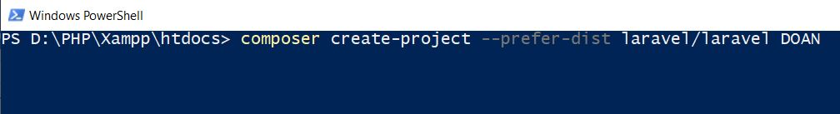

**Hình 3.1 Tạo project laravel**

* + - 1. **Tạo database**

Tại trang phpMyAdmin, tạo mới một database đặt tên là “manager_crops”.

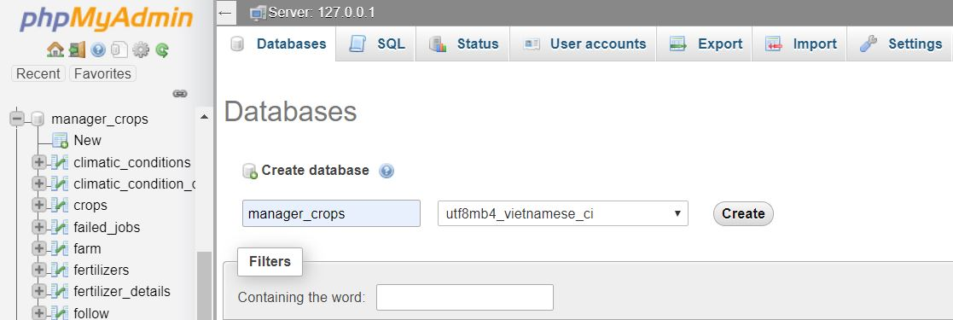

**Hình 3.2 Tạo database với phpMyAdmin**

* + - 1. **Kết nối project với database**

Sau khi tạo xong project cùng với database, tiến hành kết nối project với database lại với nhau.

Trong file “.evn” tại folder gốc của project, sửa dòng lệnh DB_DATABASE và DB_USERNAME lại như sau:

DB_DATABASE=manager_crops

DB_USERNAME=root

Trong file database.php tại folder config, tiến hành sửa lại như sau:

'database' => env('DB_DATABASE', 'manager_crops'),

'username' => env('DB_USERNAME', 'root'),

* + 1. **Tạo các bảng dữ liệu, các model cùng với các controller**
       1. **Tạo các bảng dữ liệu bằng migration**

Tại cửa sổ PowerShell Windows, tiến hành tạo migration cho bảng crops bằng câu lệnh như sau:

“php artisan make:migration create_crops_table --create=crops”.

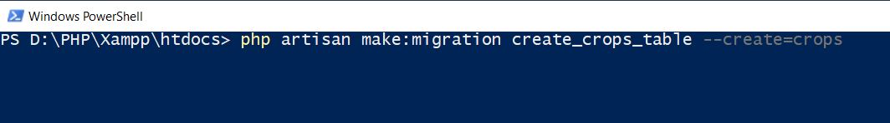

**Hình 3.3 Tạo migration**

Thực hiện tương tự với các migration còn lại.

Sau khi đã tạo xong các migration, tiến hành điều chỉnh lại nội dung trong các file migration như tên bảng dữ liệu, các thuộc tính có trong bảng cũng như kiểu dữ liệu của mỗi thuộc tính.

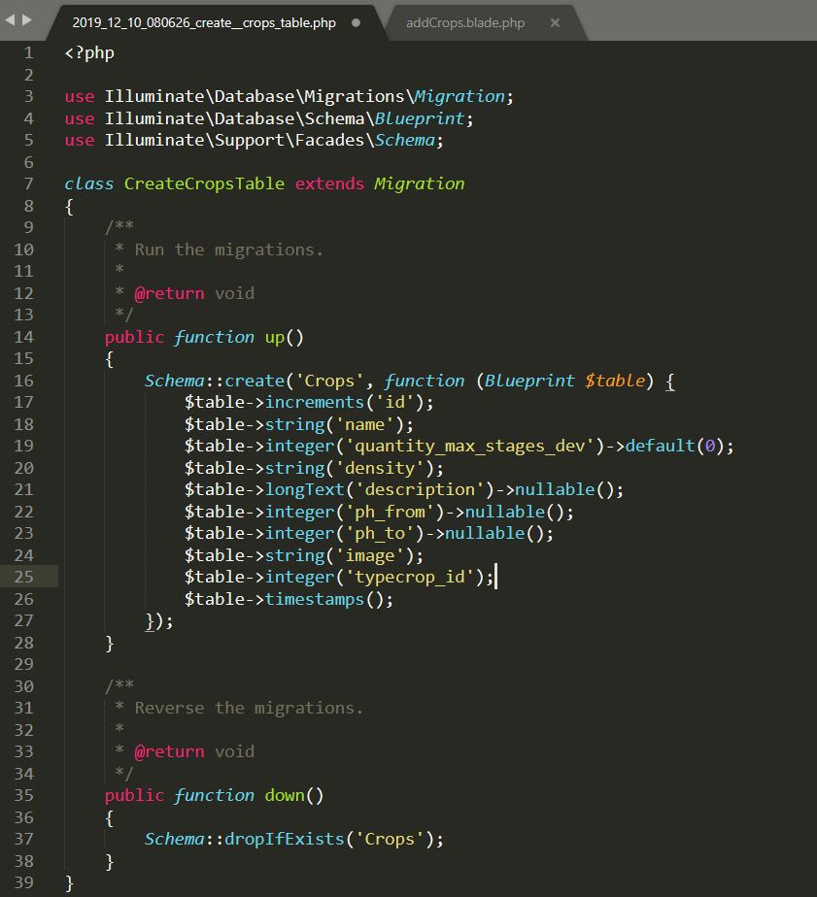

**Hình 3.4 Chỉnh sửa nội dung file migration**

Sau đó để tạo các bảng trong cơ sở dữ liệu ta thực hiện câu lệnh sau trong cửa sổ PowerShell Windows:

“php artisan migrate”.

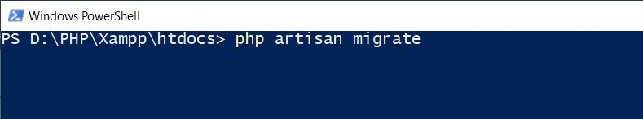

**Hình 3.5 Tạo các bảng dữ liệu với migration**

* + - 1. **Tạo các model**

Tại cửa sổ PowerShell Windows, tiến hành tạo model cho bảng crops bằng câu lệnh như sau:

“php artisan make:model Crop_Model”.

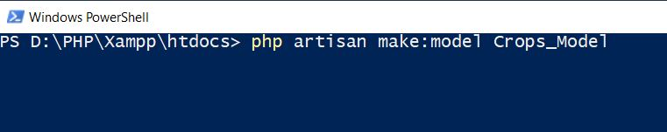

**Hình 3.6 Tạo model**

Tại các file model của mỗi bảng, tiến hành chỉnh sửa nội dung trong file model như sau:

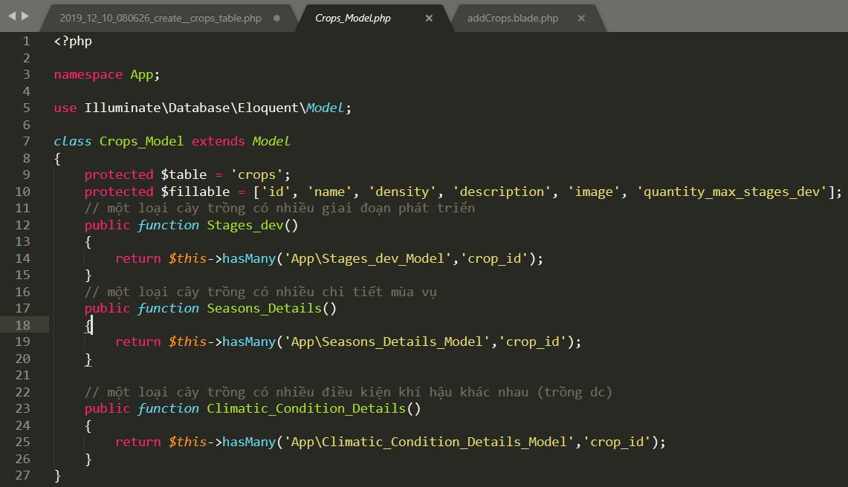

**Hình 3.7 Chỉnh sửa nôi dung file model**

Thực hiện tương tự để tạo các model cho các bảng còn lại.

* + - 1. **Tạo các controller**

Để tạo controller, ta thực hiện câu lệnh sau tại cửa sổ PowerShell Windows:

“php artisan make:controller {tên controller}”.

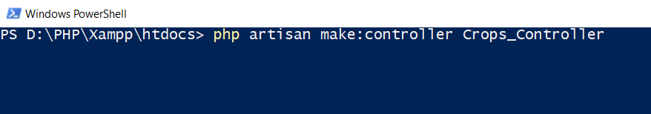

**Hình 3.8 Tạo controller**

* 1. **Thiết kế giao diện và cài đặt cho từng chức năng**
     1. **Quản lý cây trồng**
        1. **Danh sách cây trồng**

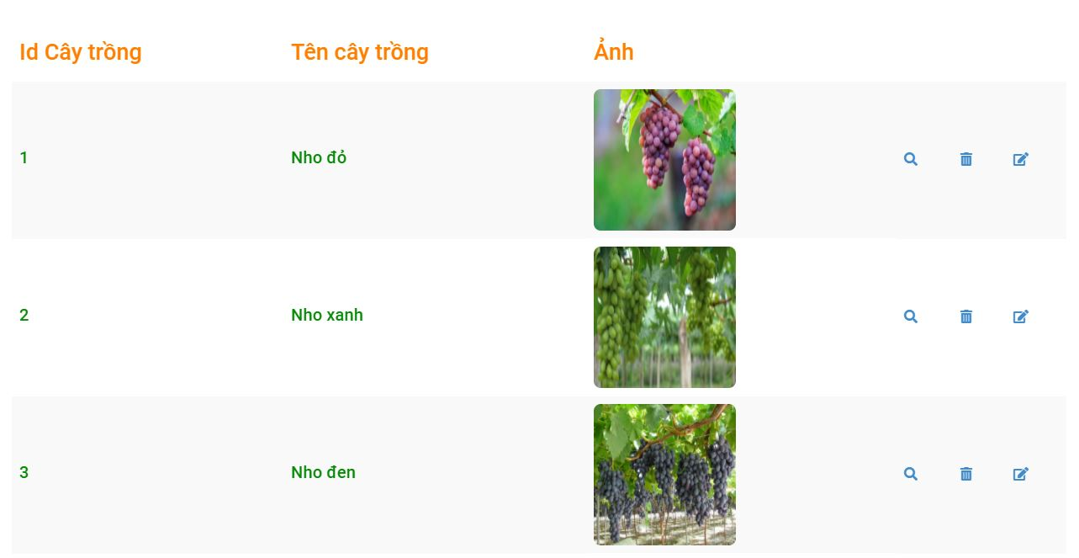

**Hình 3.9 Danh sách cây trồng**

**Mô tả:** Với giao diện của Danh sách cây trồng, ta sẽ có một bảng thông tin gồm có các cột thông tin như id của cây trồng, tên và ảnh của cây trồng, bên phải thông tin của mỗi cây trồng sẽ có biểu tượng của ba thao tác mà ta có thể thực hiện như xem chi tiết, xóa hay chỉnh sửa thông tin một cây trồng.

* + - 1. **Thêm mới cây trồng**

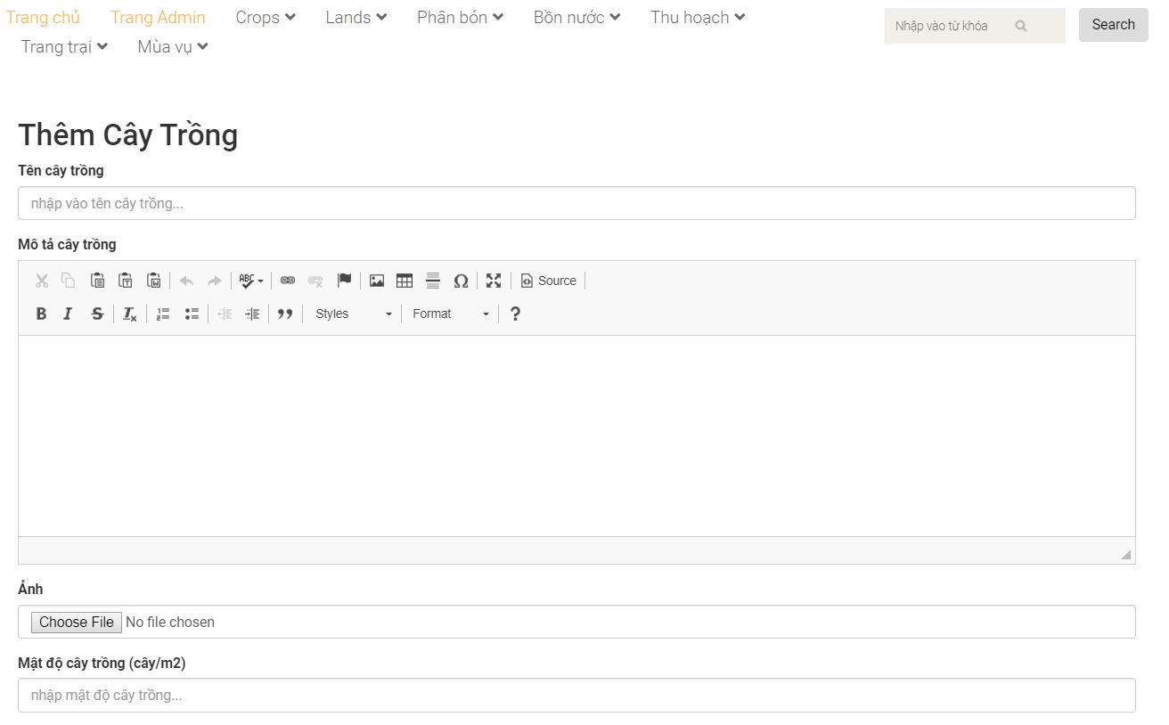

**Hình 3.10 Thêm cây trồng**

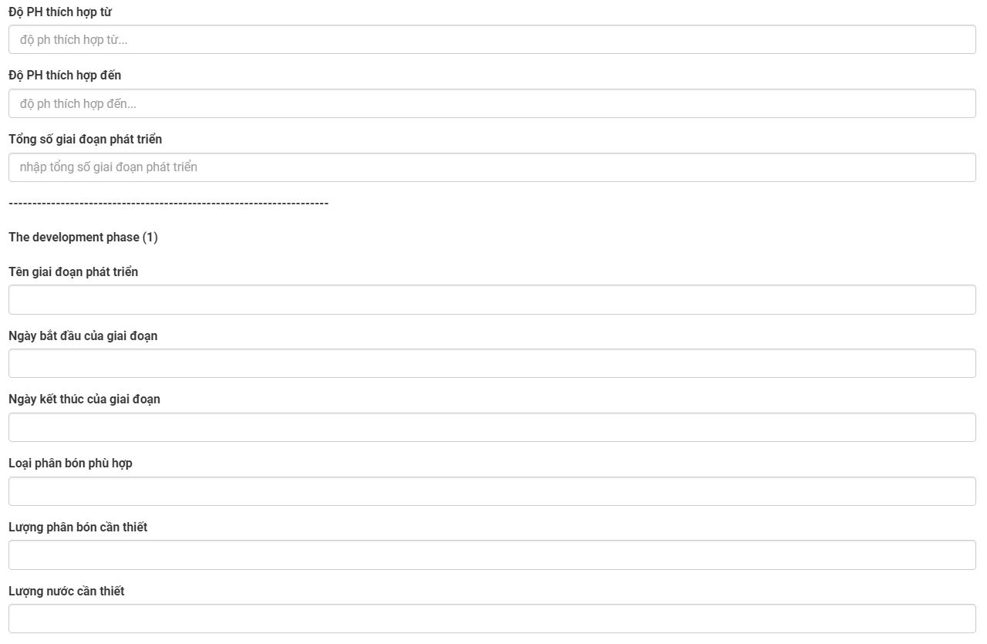

**Hình 3.11 Thêm cây trồng**

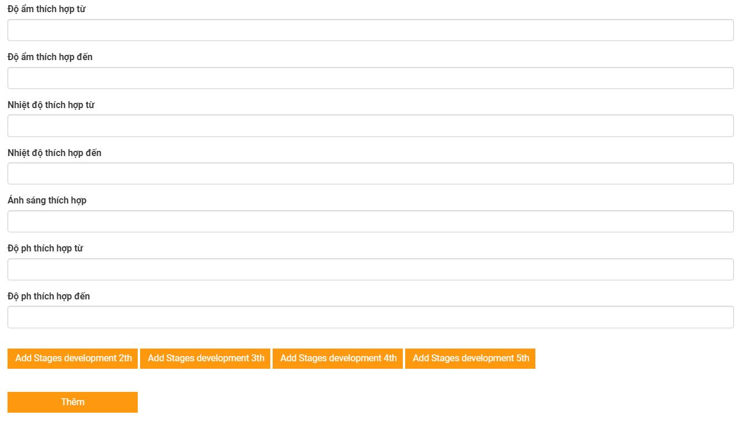

**Hình 3.12 Thêm cây trồng**

**Mô tả:**

* Người dùng có thể thêm cây trồng bằng cách nhập các thông tin liên quan đến cây trồng đó.
* Với những trường bắt buộc thì người dụng bắt buộc phải nhập dữ liệu vào, nếu không Website sẽ xuất ra thông báo lỗi.
* Người dùng có thể lick vào các button “Add Stages development ” để thêm các giai đoạn tiếp theo của cây trồng.
* Sau khi thêm đầy đủ thông tin, người dùng có thểm Click vào button “Thêm” để thêm cây trồng vào cơ sở dữ liệu.
* Chương trình sẽ xuất thông báo sau khi người dùng thêm cây trồng thành công.
  + - 1. **Cập nhật cây trồng**

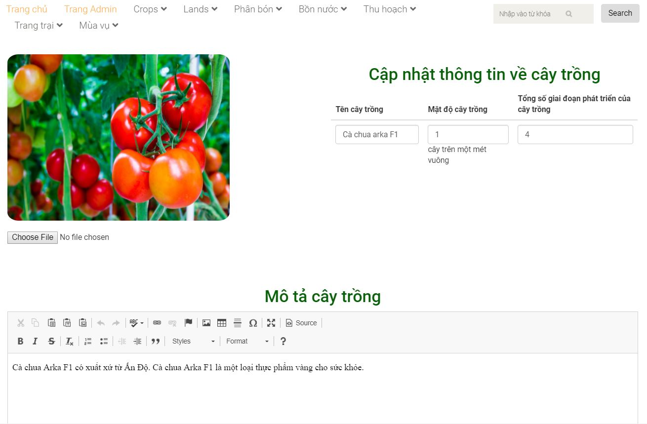

**Hình 3.13 Cập nhật cây trồng**

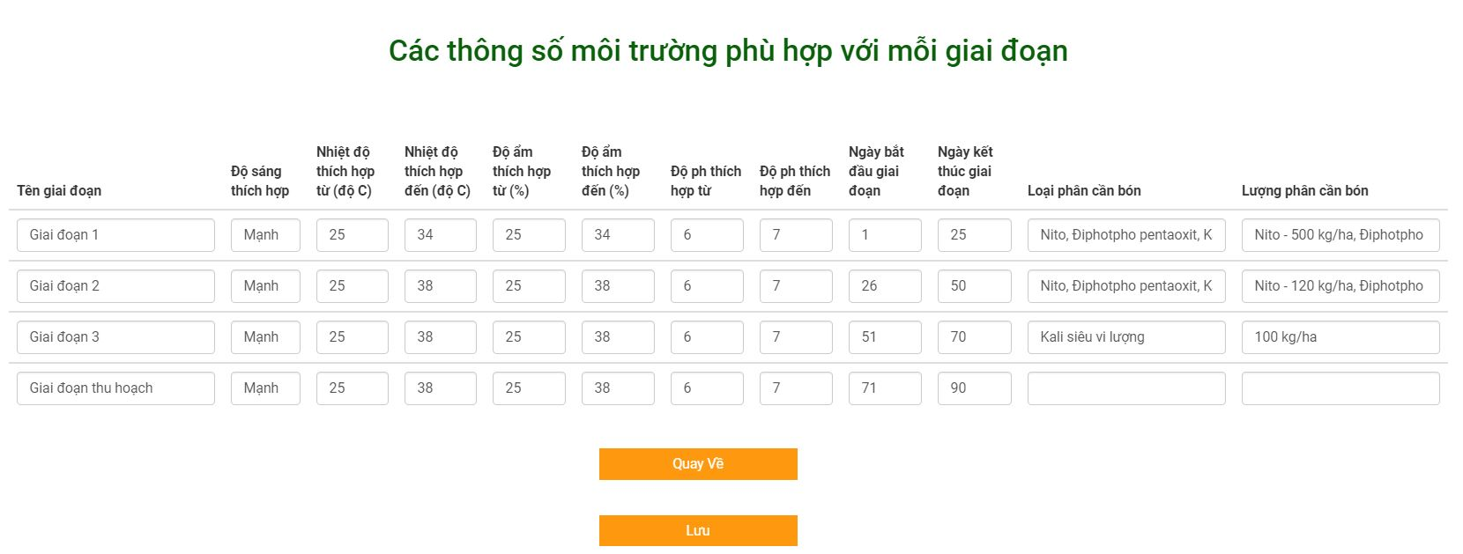

**Hình 3.14 Cập nhật cây trồng**

**Mô tả:** Người dùng có thể chỉnh sửa thông tin của cây trồng, những thông tin của các giai đoạn phát triển của cây trồng. Sau khi nhập và thay đổi các thông tin người dùng muốn chỉnh sửa thì người dùng có thể Click vào button “Lưu” để lưu các thông tin đã thay đổi xuống cơ sở dữ liệu. Người dùng có thể Click vào button “Quay về” để trở về trang trước và thoát khỏi trang cập nhật. Chương trình cũng sẽ tiến hành kiểm lỗi các trường nhập liệu, nếu người dùng nhập không đúng kiểu dữ liệu, chương trình sẽ xuất ra thông báo lỗi. Nếu thao tác thành công, chương trình cũng sẽ xuất thông báo đến người dùng.

* + - 1. **Xem chi tiết thông tin cây trồng**

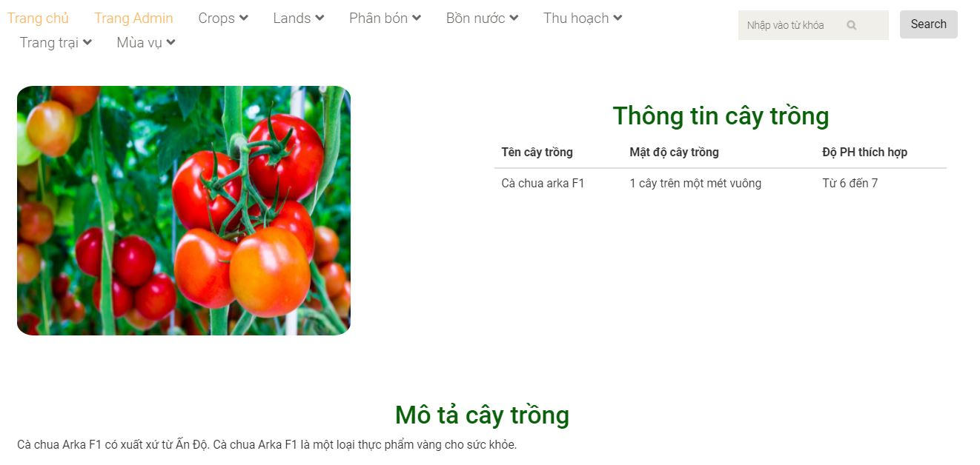

**Hình 3.15 Xem chi tiết cây trồng**

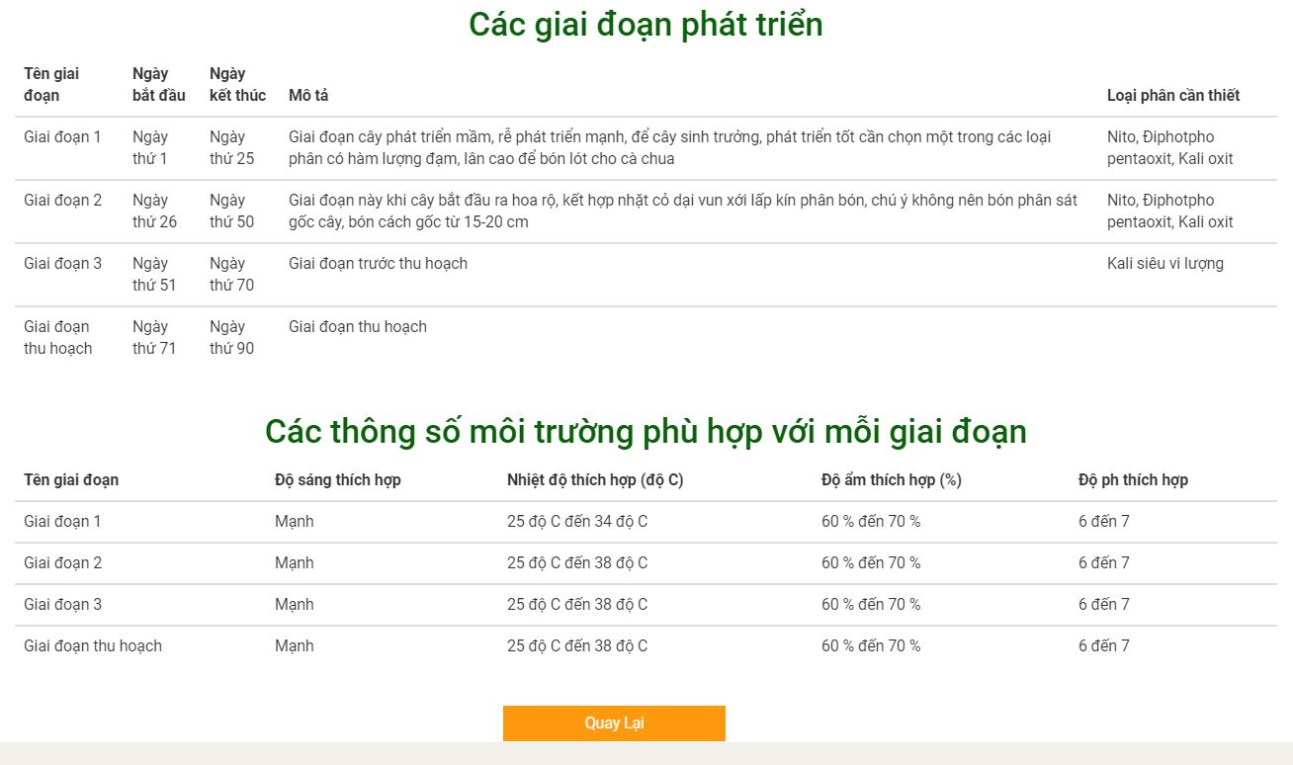

**Hình 3.16 Xem chi tiết cây trồng**

**Mô tả:** Với giao diện Xem chi tiết cây trồng, ta sẽ có thể xem các thông tin cơ bản như tên, mật độ cây trồng, mô tả cây trồng, thông tin về các giai đoạn phát triển của cây trồng cũng như các thông số môi trường phù hợp cho mỗi giai đoạn phát triển của cây. Các thông tin sẽ được trình bày cụ thể, chi tiết và rõ ràng cũng như được bố cục hợp lý để người dùng dễ nắm bắt được thông tin.

* + - 1. **Xóa cây trồng**

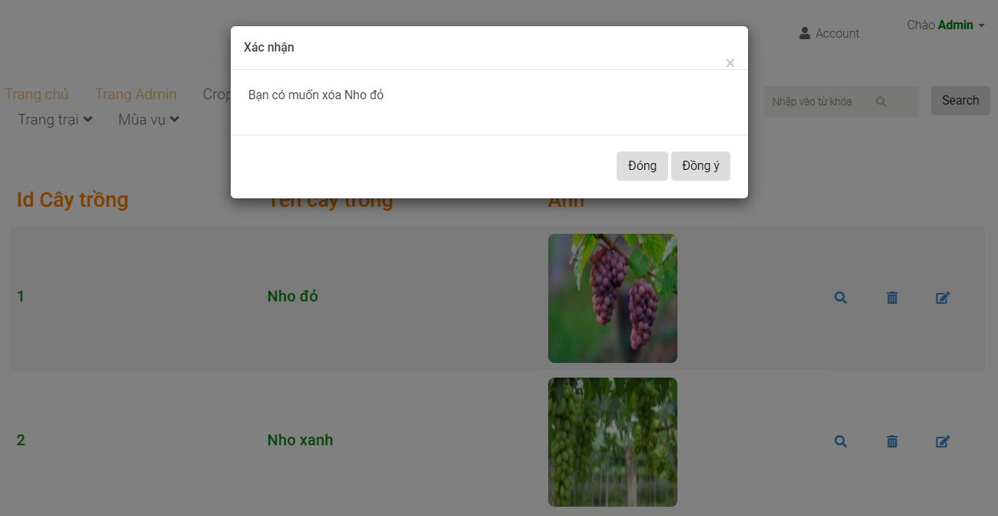

**Hình 3.17 Xóa cây trồng**

**Mô tả:** Với giao diện cho phần xóa cây trồng, khi người dùng Click chọn biểu tượng xóa thì một hộp thoại sẽ hiện lên để cho người dùng xác nhận thao tác của mình, nhầm tránh trường hợp người dùng có thể click nhầm trong khi sử dụng phần mềm, trong thông báo hiện lên sẽ ghi rõ tên loại cây trồng mà người dùng thấy được, tránh nhầm lẫn. Người dùng Click đồng ý để thực hiện xóa cây trồng hoặc Click đóng để kết thúc thao tác.

* + 1. **Quản lý phân bón**
       1. **Danh sách phân bón**

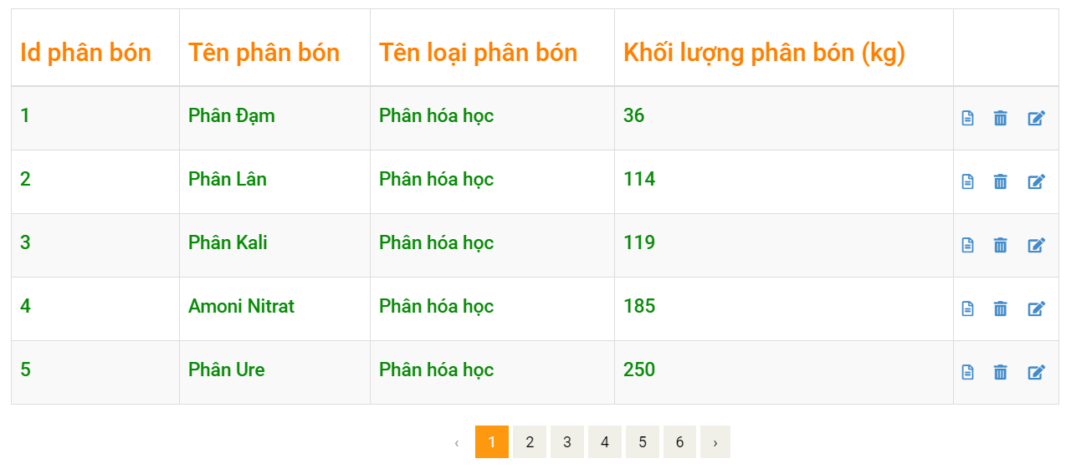

**Hình 3.18 Danh sách phân bón**

**Mô tả:** Với giao diện của Danh sách phân bón, ta sẽ có một bảng thông tin gồm có các cột thông tin như id của phân bón, tên và tên loại của phân bón cũng như khối lượng của phân bón có trong kho, bên phải thông tin của mỗi phân bón sẽ có biểu tượng của ba thao tác mà ta có thể thực hiện như xem chi tiết, xóa hay chỉnh sửa thông tin một phân bón.

* + - 1. **Thêm phân bón**

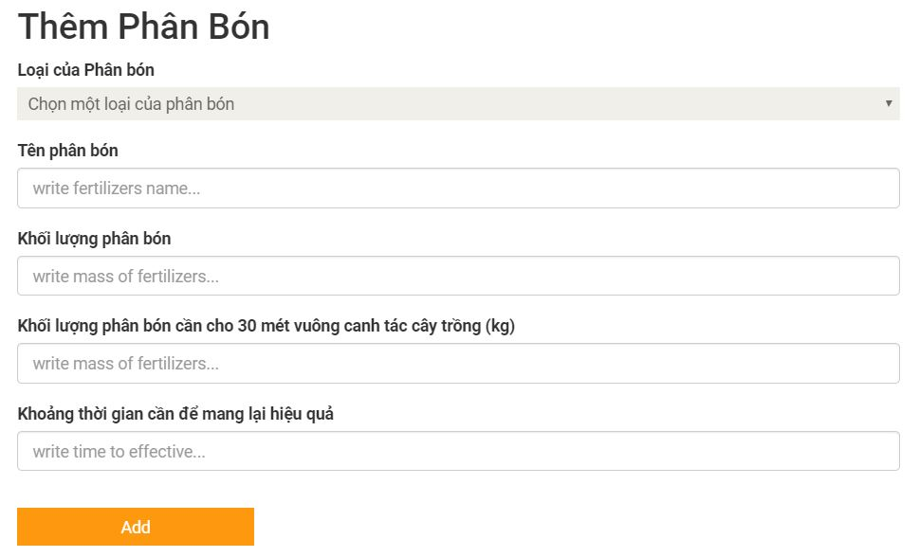

**Hình 3.19 Thêm phân bón**

**Mô tả:** Với giao diện thêm phân bón ta sẽ hiển thị các thông tin cơ bản của phân bón để người dùng nhập thông tin của một phân bón mới. Người dùng Click Add để thêm phân bón mới.

* + - 1. **Cập nhật phân bón**

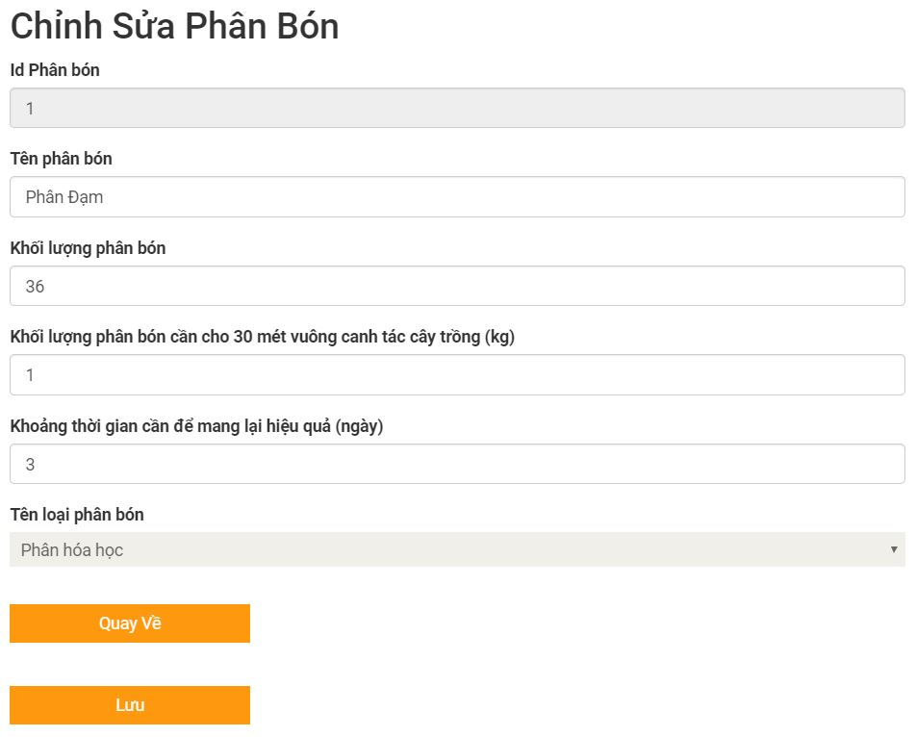

**Hình 3.20 Cập nhật phân bón**

**Mô tả:** Với giao diện chỉnh sửa thông tin của một phân bón đã có, người dùng có thể chỉnh sửa thông tin của phân bón. Sau khi nhập và thay đổi các thông tin người dùng muốn chỉnh sửa thì người dùng có thể Click vào button “Lưu” để lưu các thông tin đã thay đổi xuống cơ sở dữ liệu. Người dùng có thể click vào button “Quay về” để trở về trang trước và thoát khỏi trang chỉnh sửa.

* + - 1. **Xem chi tiết thông tin các loại phân bón**

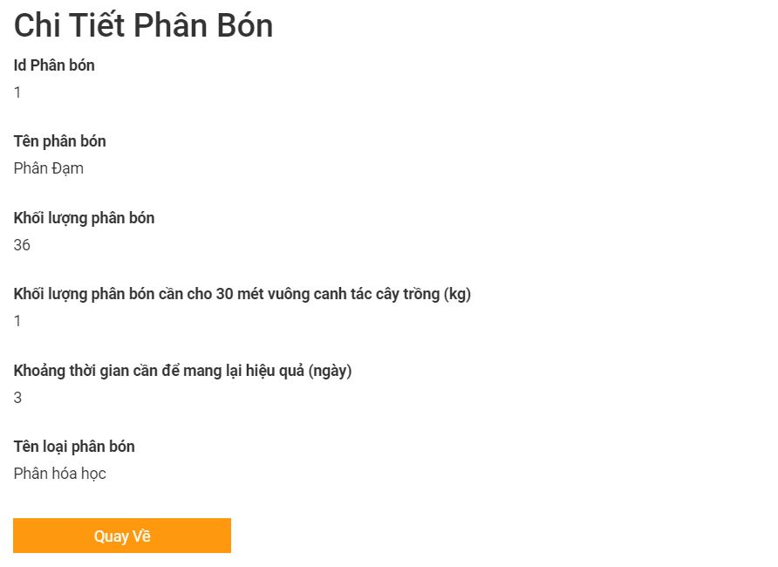

**Hình 3.21 Xem chi tiết phân bón**

**Mô tả:** Với giao diện xem chi tiết thông tin của một phân bón, người dùng có thể xem các thông tin liên quan đến phân bón đó như tên, khối lượng,…Người dùng có thể Click Quay về để trở về trang trước và thoát khỏi trang xem chi tiết.

* + - 1. **Xóa phân bón**

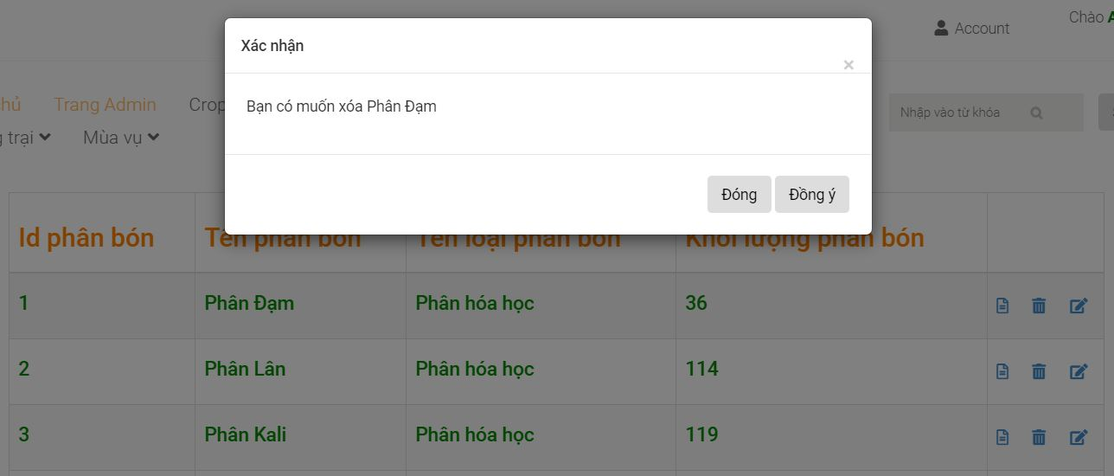

**Hình 3.22 Xóa phân bón**

**Mô tả:** Với giao diện cho phần xóa phân bón, khi người dùng Click chọn biểu tượng xóa thì một hộp thoại sẽ hiện lên để cho người dùng xác nhận thao tác của mình, nhầm tránh trường hợp người dùng có thể click nhầm trong khi sử dụng phần mềm, trong thông báo hiện lên sẽ ghi rõ tên loại phân bón để người dùng thấy được, tránh nhầm lẫn. Người dùng Click Đồng ý để thực hiện xóa phân bón hoặc Click Đóng để kết thúc thao tác.

* + 1. **Quản lý các bồn chứa nước**
       1. **Thêm bồn nước**

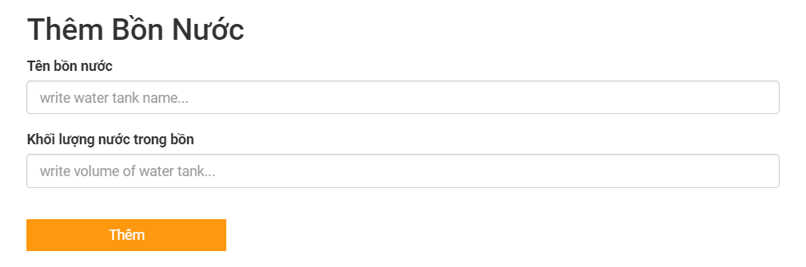

**Hình 3.23 Thêm bồn nước**

**Mô tả:** Với giao diện Thêm bồn nước, người dùng sẽ nhập các thông tin như tên bồn nước cũng như khối lượng của bồn nước đó, người dùng bấm Thêm để thêm bồn nước.

* + - 1. **Cập nhật bồn chứa nước**

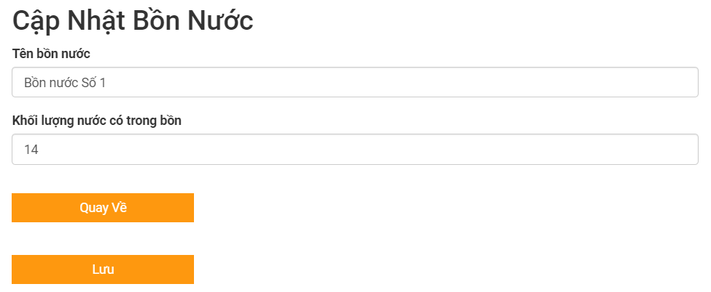

**Hình 3.24 Cập nhật bồn nước**

**Mô tả:** Với giao diện Cập nhật bồn nước thì người dùng có thể thay đổi các thông tin của bồn nước như tên hay khối lượng nước có trong bồn. Người dùng có thể Click Lưu để lưu thông tin vừa thay đổi, hoặc Click Quay về để trở về trang trước, thoát khỏi trang Cập nhật.

* + - 1. **Xem chi tiết thông tin các bồn chứa nước**

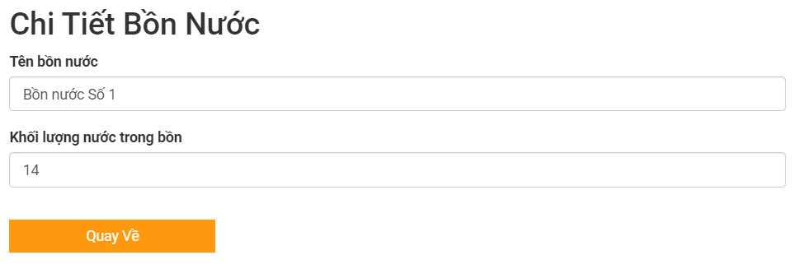

**Hình 3.25 Xem chi tiết bồn nước**

**Mô tả:** Với giao diện Xem chi tiết thông tin một bồn nước, ta có thể xem các thông tin của bồn nước như tên hay khối lượng nước trong bồn. Người dùng Click Quay lại để quay lại trang trước, thoát khỏi trang Xem chi tiết.

* + - 1. **Xóa một bồn nước**

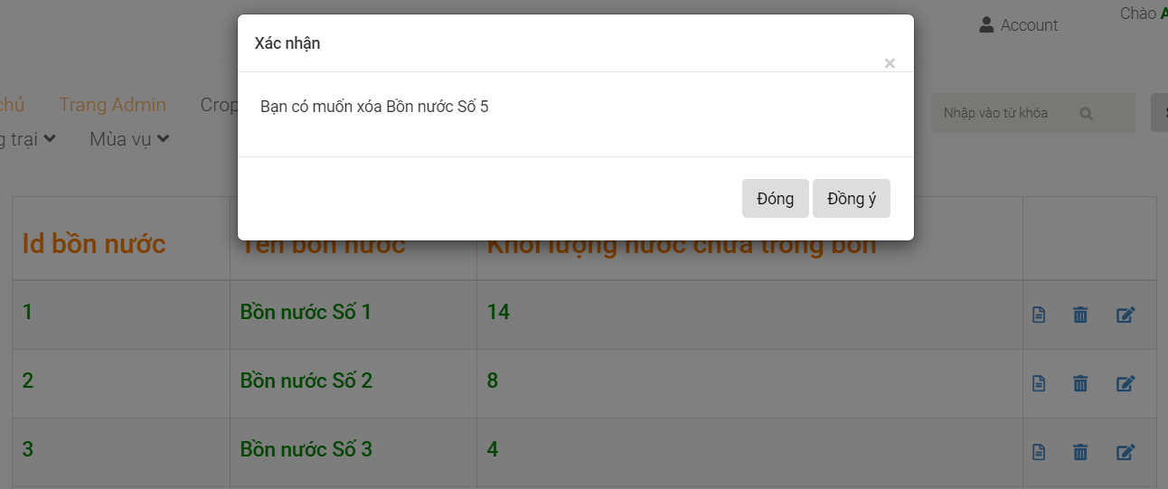

**Hình 3.26 Xóa bồn nước**

**Mô tả:** Với giao diện cho phần xóa bồn nước, khi người dùng Click chọn biểu tượng xóa thì một hộp thoại sẽ hiện lên để cho người dùng xác nhận thao tác của mình, nhầm tránh trường hợp người dùng có thể click nhầm trong khi sử dụng phần mềm, trong thông báo hiện lên sẽ ghi rõ tên bồn nước để người dùng thấy được, tránh nhầm lẫn. Người dùng Click Đồng ý để thực hiện xóa bồn nước hoặc Click Đóng để kết thúc thao tác.

* + 1. **Quản lý land (thửa ruộng)**
       1. **Danh sách thửa ruộng**

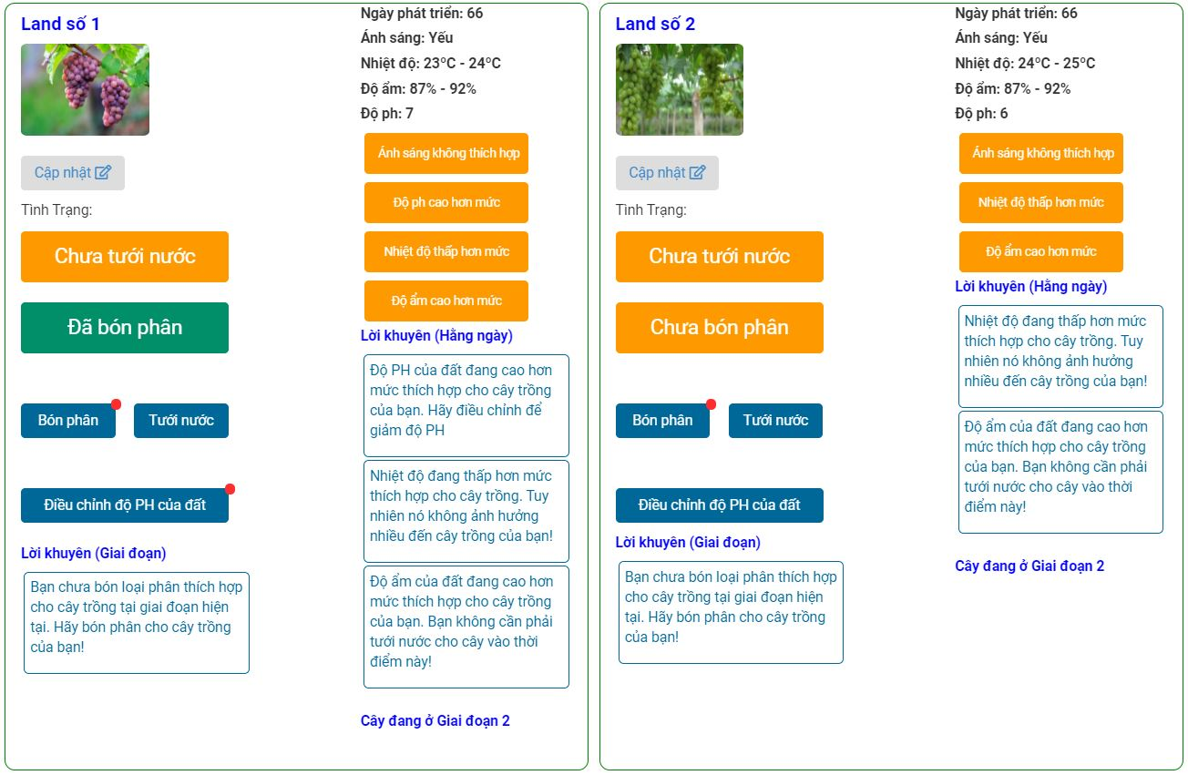

**Hình 3.27 Danh sách thửa ruộng**

**Mô tả** (Đối với mỗi thẻ của một thửa ruộng):

* Đối với mỗi thửa ruộng thì màn hình sẽ có một thẻ riêng hình chữ nhật để hiện thông tin liên quan của từng thửa ruộng.
* Trên phía gốc trái của thẻ sẽ là Tên của thửa ruộng và ảnh của loại cây trồng mà thửa ruộng đang canh tác. Bên dưới sẽ là 2 thông báo về tình trạng tưới nước và bón phân của thửa ruộng, nếu thửa ruộng đã được tưới nước thì thông đó sẽ có nội dung là “Đã tưới nước” và sẽ có màu xanh, ngược lại nếu thửa ruộng chưa được tưới nước thì thông báo sẽ có nội dung là “Chưa tưới nước” và sẽ có màu cam, tương tự với thông báo tình trạng bón phân. Bên dưới của 2 thông báo trên sẽ là 3 nút chức năng như Bón phân, Tưới nước hay Điều chỉnh độ ph của đất. Một chấm đỏ sẽ xuất hiện bên gốc phải của mỗi nút chức năng nếu chức năng đó cần được thực hiện để có thể giải quyết các lời khuyên ( hằng ngày) bên cột phải của thẻ (sẽ nói đến trong phần tới). Bên dưới nữa là những thông báo liên quan đến giai đoạn phát triển hiện tại của cây trồng, cụ thể là kiểm tra xem người dùng đã bón phân cho cây trồng của thửa ruộng trong giai đoạn hiện tại hay chưa, nếu chưa thì xuất ra thông báo như trên hình.
* Trên phía gốc phải của thẻ sẽ là các thông tin về các điều kiện hiện tại của môi trường như nhiệt độ, ánh sáng, độ ẩm, độ ph. Đối với các thông số của môi trường thường hay thay đổi như độ ẩm và nhiệt độ thì hệ thống sẽ cập nhật mỗi giờ, vì vậy đối với 2 thông số về độ ẩm và nhiệt độ thì sẽ có thông số của một giờ trước và thông số hiện tại khi hệ thống cập nhật. Bên dưới sẽ là các thông báo về mức độ của các điều kiện môi trường so với các điều kiện sinh trưởng và phát triển thích hợp của cây trồng (trong mỗi giai đoạn), nếu các điều kiện môi trường không phù hợp với các điều kiện tương ứng thích hợp của cây trồng mỗi thửa ruộng thì hệ thống sẽ xuất thông báo màu cam như trên hình. Và để giải quyết được những vấn đề đấy, hệ thống sẽ xuất ra các lời khuyên bên dưới để người dùng có thể xem qua và quyết định phải làm gì, đồng thời để giải quyết các vấn đề thì hệ thống cũng sẽ hiển thị một chấm đỏ phía gốc phải của các nút chức năng nhằm giúp người dùng nhanh chóng và dễ dàng hơn trong việc quyết định làm gì để giải quyết các vấn đề trên.
  + - 1. **Thêm thửa ruộng**

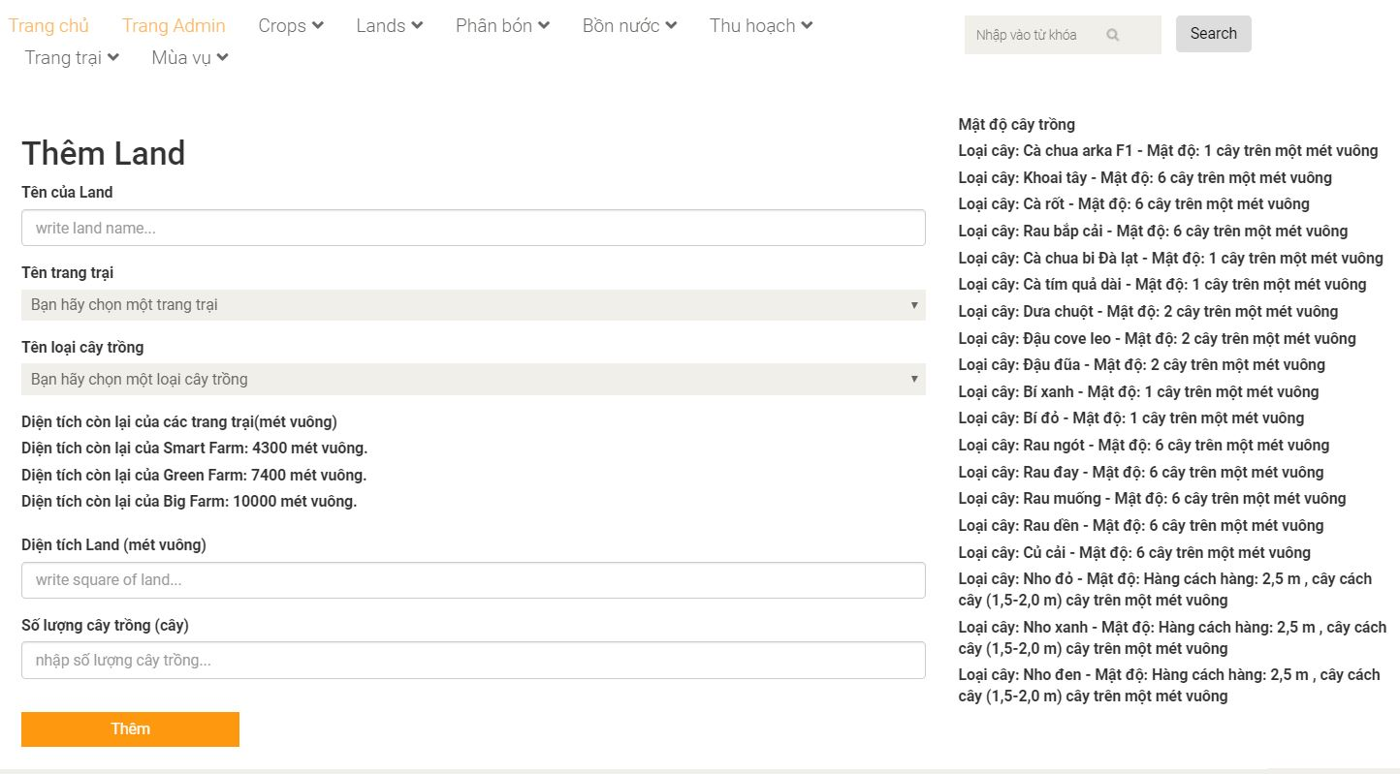

**Hình 3.28 Thêm land**

**Mô tả:** Với giao diện thêm thửa ruộng, người dùng sẽ nhập các thông tin của một thửa ruộng mới như tên của thửa ruộng, chọn trang trại mà bạn đang canh tác, loại cây trồng người dùng muốn canh tác, diện tích của thửa ruộng, số lượng cây trồng (có thể để trống). Sau khi đã nhập đầy đủ thông tin, người dùng Click Thêm để thêm mới một thửa ruộng.

* + - 1. **Cập nhật thửa ruộng**

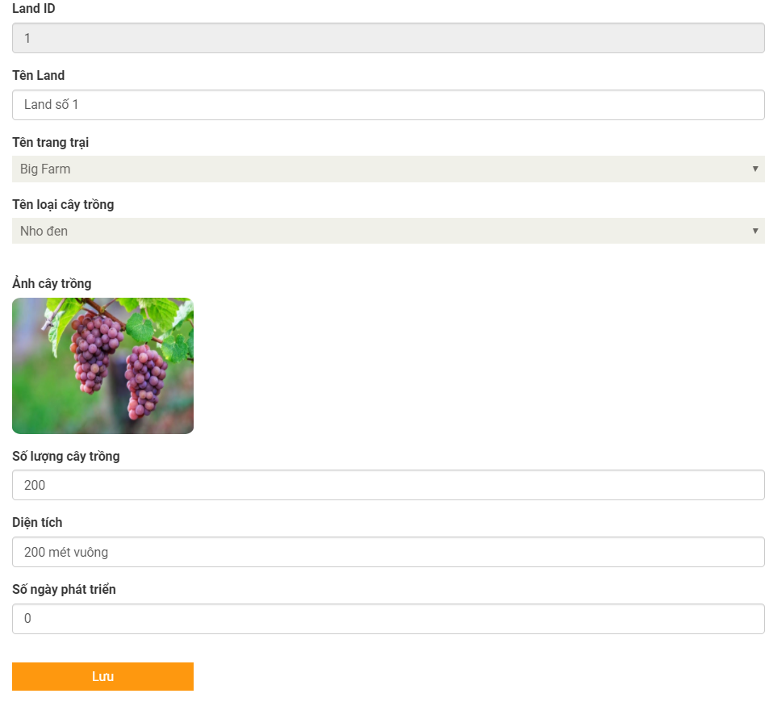

**Hình 3.29 Cập nhật thửa ruộng**

**Mô tả:** Với giao diện cập nhật thửa ruộng (dành cho việc người dùng muốn cập nhật một vài thông tin trong quá trình canh tác, hoặc trồng một cây trồng mới sau khi thu hoạch loại cây trồng trước đó và để trống thửa ruộng. Người dùng có thể cập nhật các thông tin của thửa ruộng và click Lưu để lưu thông tin đã chỉnh sửa.

* + - 1. **Xem chi tiết**

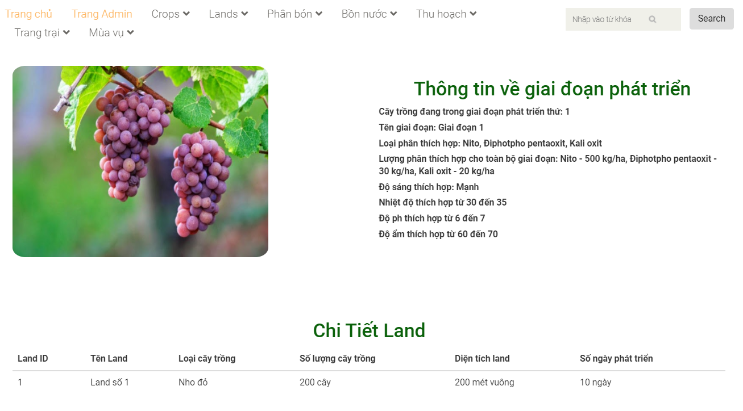

**Hình 3.30 Xem chi tiết thửa ruộng**

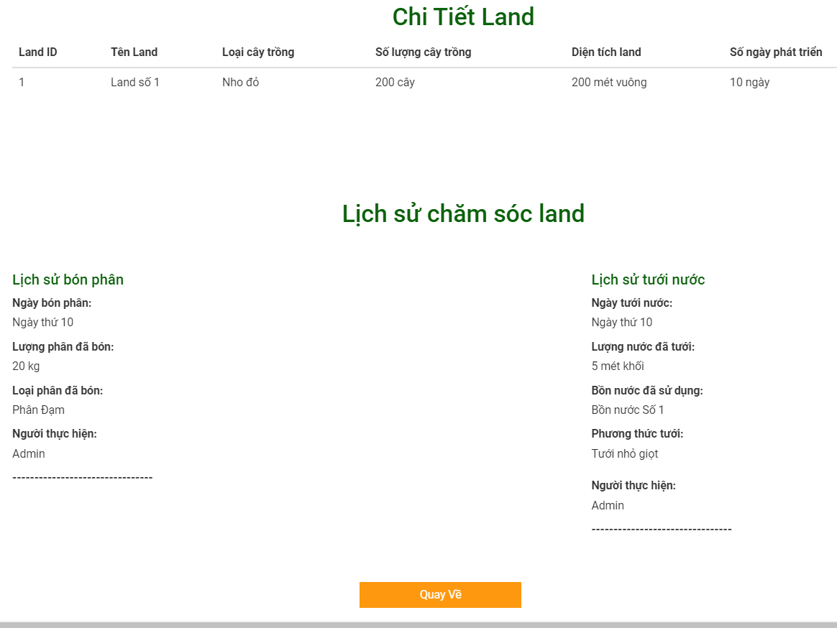

**Hình 3.31 Xem chi tiết thửa ruộng**

**Mô tả:** Với giao diện xem chi tiết thửa ruộng, người dùng có thể xem các thông tin của thửa ruộng như tên và diện tích của thửa ruộng, tên và số lượng cây trồng đang canh tác, số ngày phát triển kể từ khi trồng, thông tin về giai đoạn phát triển của cây trồng, đồng thời người dùng cũng có thể theo dõi lịch sử chăm sóc của thửa ruộng như tưới nước và bón phân, những lần thực hiện bón phân hay tưới nước hệ thống sẽ lưu lại ngày thực hiện, lượng phân và loại phân đã bón hay lượng nước và bồn nước đã sử dụng cũng như tên người thực hiện. Người dùng Click Quay về để trở về trang trước và thoát khỏi trang Xem chi tiết.

* + - 1. **Tưới nước cho land**

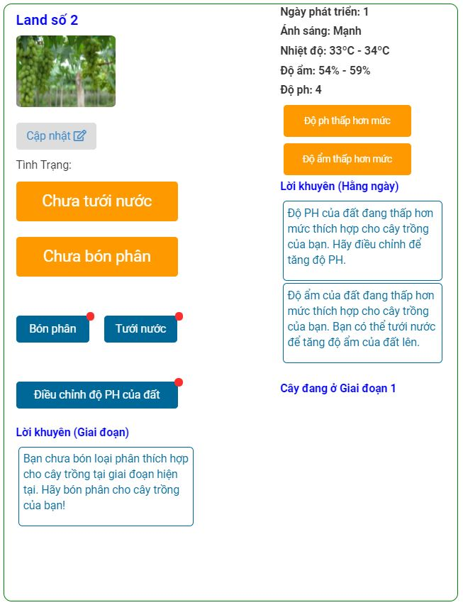

**Hình 3.32 Nút tưới nước**

**Mô tả:** Người dùng có thể Click nút Tưới nước để thực hiện tưới nước cho cây trồng của thửa ruộng. Người dùng sẽ được chuyển đến trang Chi tiết tưới nước, ở đây người dùng có thể xem các thông tin về giai đoạn phát triển hiện tại của cây trồng, các thông tin về các bồn nước như lượng nước cần cho mỗi lần tưới (dựa trên diện tích của thửa ruộng và lượng nước cần tưới cho 30 mét vuông cây trồng đang canh tác của mỗi lần tưới), lượng nước còn lại trong bồn. Người dùng có thể chọn một bồn nước để sử dụng, người dùng nhập vào lượng nước của lần tưới này và chọn cách thức tưới mà người dùng muốn hệ thống thực hiện. Ở trang này người dùng có thể nhận một số thông báo cần thiết. Nếu người dùng sử dụng lượng nước nhiều hơn lượng nước còn lại trong bồn thì Hệ thống sẽ xuất cảnh báo, hoặc nếu người dùng sử dụng lượng nước nhiều hơn hoặc thấp hơn lượng nước cần thiết cho thửa ruộng hiện tại thì Hệ thống sẽ xuất ra cảnh báo nhắc nhở, tuy nhiên vì yếu tố con người mang tính quyết định cao nên người dùng có thể tưới theo ý mình bằng cách Click nút Bỏ qua cảnh báo.

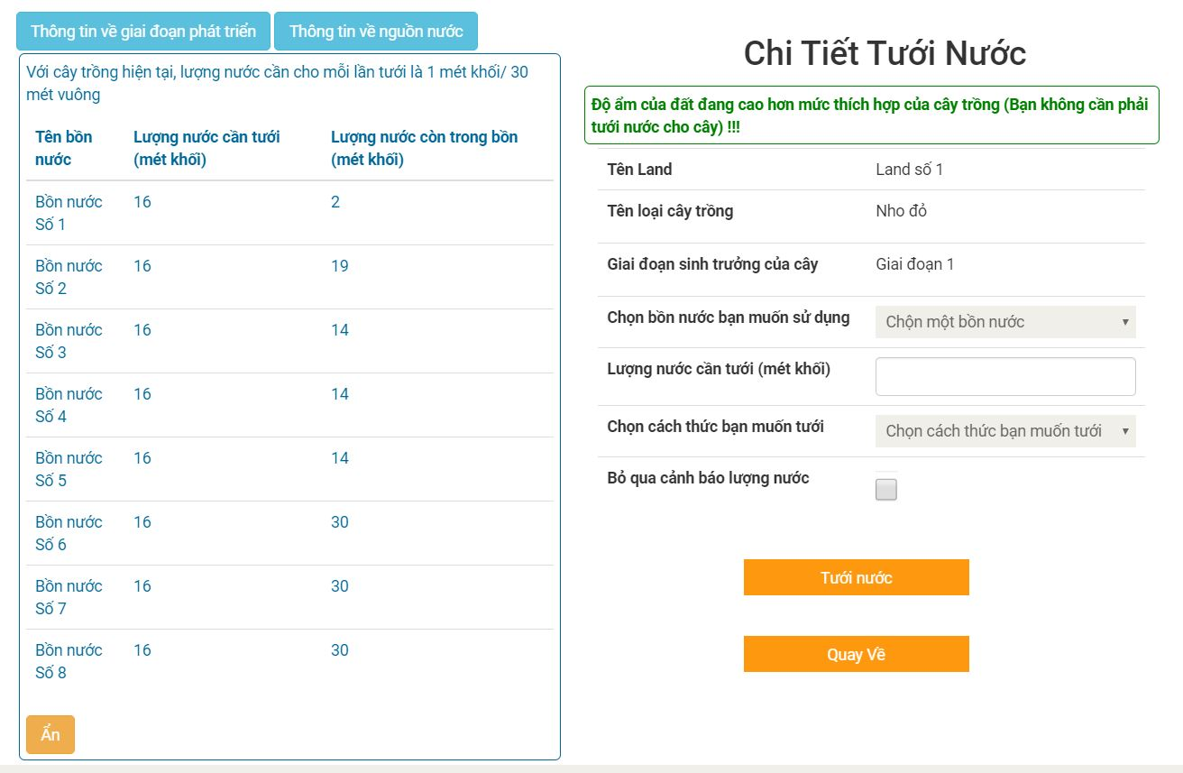

**Hình 3.33 Chi tiết tưới nước**

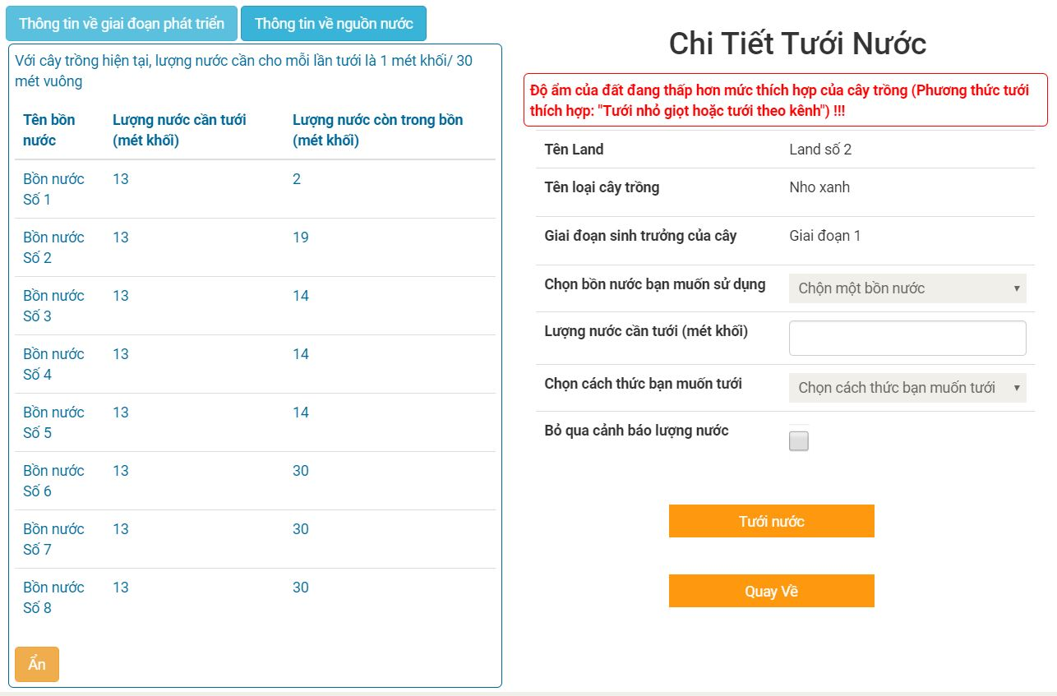

**Hình 3.34 Chi tiết tưới nước**

* + - 1. **Bón phân cho land**



**Hình 3.35 Nút bón phân**

**Mô tả:** Người dùng có thể Click nút Bón phân để thực hiện bón phân cho cây trồng của thửa ruộng. Người dùng sẽ được chuyển đến trang Chi tiết bón phân, ở đây người dùng có thể xem các thông tin về giai đoạn phát triển hiện tại của cây trồng, các loại phân cần thiết cho giai đoạn phát triển hiện tại cũng như lượng phân cần thiết cho mỗi lần bón và lượng phân còn trong kho. Người dùng sẽ chọn bón loại phân thích hợp và nhập vào lượng phân thích hợp, nếu người dùng sử dụng lượng phân nhiều hơn lượng phân còn lại trong kho thì Hệ thống sẽ xuất cảnh báo, hoặc nếu người dùng sử dụng lượng phân nhiều hơn hoặc thấp hơn lượng phân cần thiết cho thửa ruộng hiện tại thì Hệ thống sẽ xuất ra cảnh báo nhắc nhở, tuy nhiên vì yếu tố con người mang tính quyết định cao nên người dùng có thể bón theo ý mình bằng cách Click nút Bỏ qua cảnh báo.

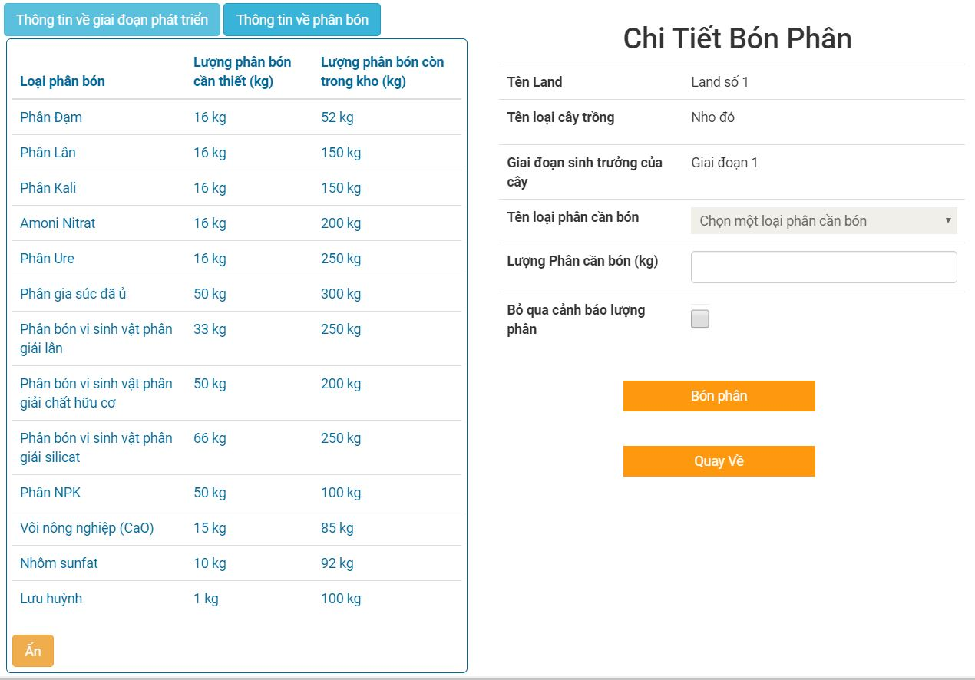

**Hình 3.36 Chi tiết bón phân**

**Mô tả:** Người dùng có thể chọn loại phân thích hợp, lượng phân thích hợp tương ứng, lượng phân sẽ được hệ thống tính toán dựa trên diện tích hiện tại của thửa ruộng và lượng phân thích hợp cho 1 đơn vị diện tích 30 mét vuông của mỗi loại phân. Nếu người dùng sử dụng lượng phân nhiều hơn lượng phân còn lại trong kho thì Hệ thống sẽ xuất cảnh báo, hoặc nếu người dùng sử dụng lượng phân cao hơn hoặc thấp hơn lượng thích hợp mà hệ thống đưa ra thì hệ thống cũng sẽ xuất cảnh báo. Tuy nhiên, vì yếu tố con người là yếu tố quyết định nên người dùng có thể click “Bỏ qua cảnh báo lượng phân” để có thể bón lượng phân theo ý muốn mà không bị cảnh báo.

Người dùng Click Bón phân để thực hiện bón phân cho cây trồng, hoặc Click Quay về để trở về trang trước và thoát khỏi trang Chi tiết bón phân.

* + - 1. **Thu hoạch land**

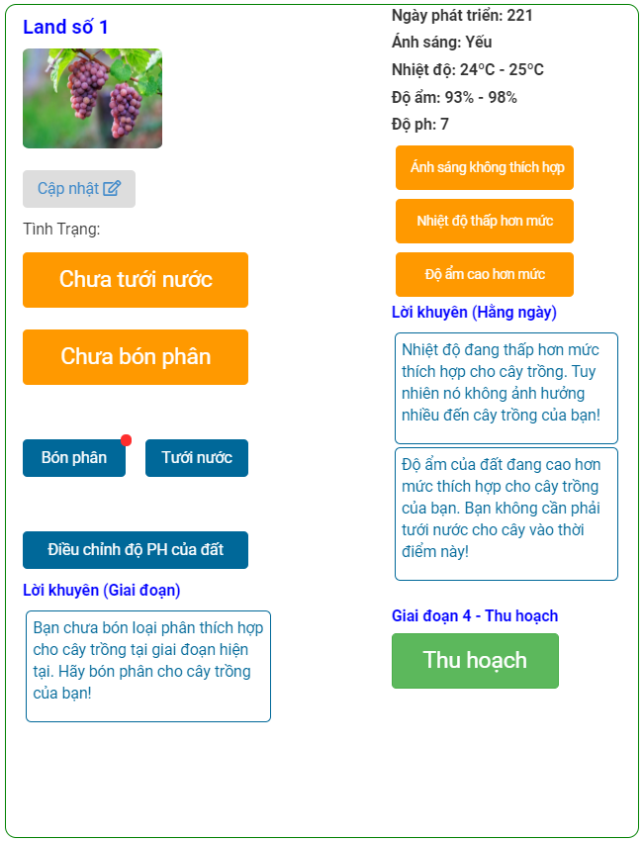

**Hình 3.37 Nút thu hoạch**

**Mô tả:** Khi cây trồng của thửa ruộng đã đến giai đoạn thu hoạch, bên phải cột bên dưới sẽ xuất hiện một nút thông báo Thu hoạch cho người dùng, người dùng có thể Click Thu hoạch để đến trang Chi tiết thu hoạch.

Khi người dùng thực hiện thu hoạch thì hệ thống sẽ xuất thông báo hỏi người dùng sau khi thu hoạch có giữ lại thửa ruộng để tiếp tục canh tác hay không hoặc là xóa thửa ruộng sau khi thu hoạch, hoặc giữ lại thửa ruộng nhưng không trồng loại cây trồng nào cả, hoặc là trồng loại cây trồng khác sau khi thu hoạch.

Khi người dùng chọn giữ lại thửa ruộng để tiếp tục chăm sóc cây trồng thì sẽ yêu cầu người dùng chọn giai đoạn sinh trưởng mà cây sẽ tiếp tục sau khi đã thu hoạch.

Nếu người dùng chọn duy trì thửa ruộng thì ngày phát triển của cây trồng vẫn sẽ được giữ lại và tiếp tục tăng.

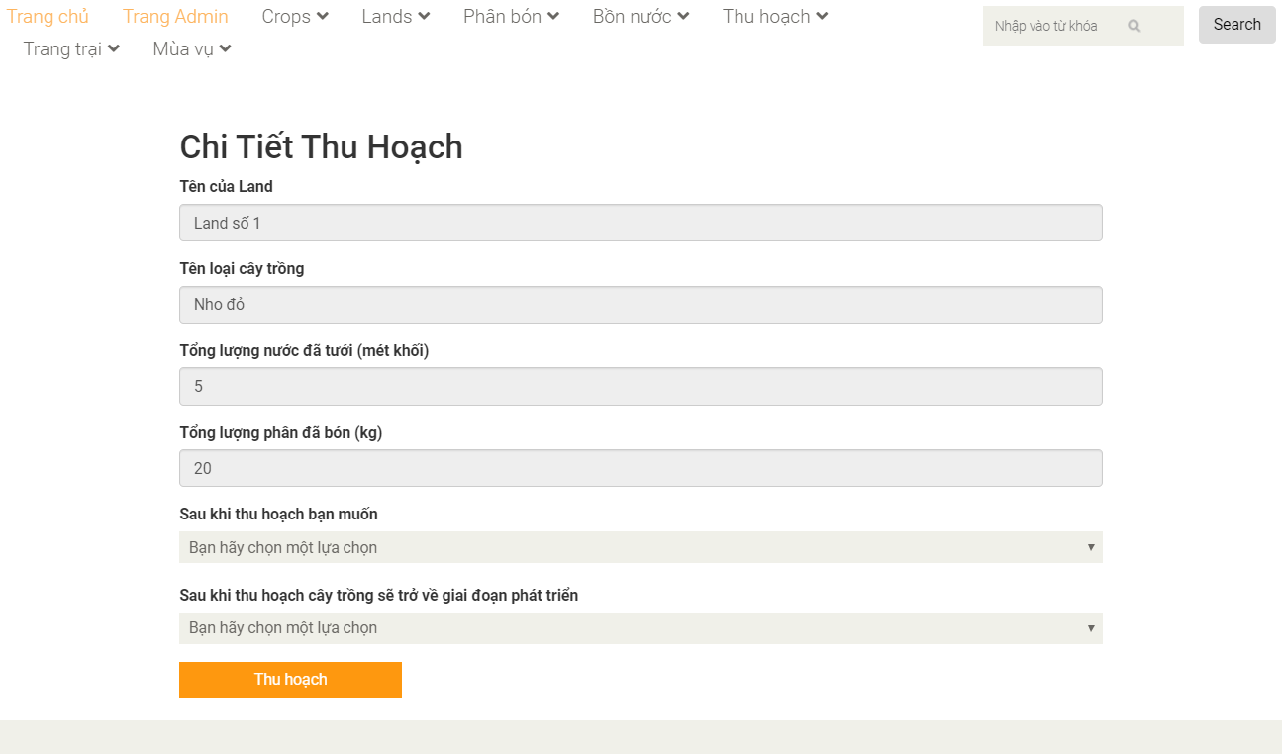

**Hình 3.38 Chi tiết thu hoạch**

* + - 1. **Điều chỉnh độ ph của thửa ruộng**



**Hình 3.39 Nút điều chỉnh độ ph**

**Mô tả:** Người dùng có thể Click nút Điều chỉnh độ ph để điều chỉnh độ ph cho diện tích đất của thửa ruộng. Người dùng sẽ được chuyển đến trang Điều chỉnh độ ph, ở đây người dùng có thể xem các thông tin về giai đoạn phát triển hiện tại của cây trồng, các loại phụ gia cần thiết cho việc tăng hay giảm độ ph của đất, cũng như lượng phụ gia cần thiết cho mỗi lần sử dùng và lượng phụ gia còn trong kho.

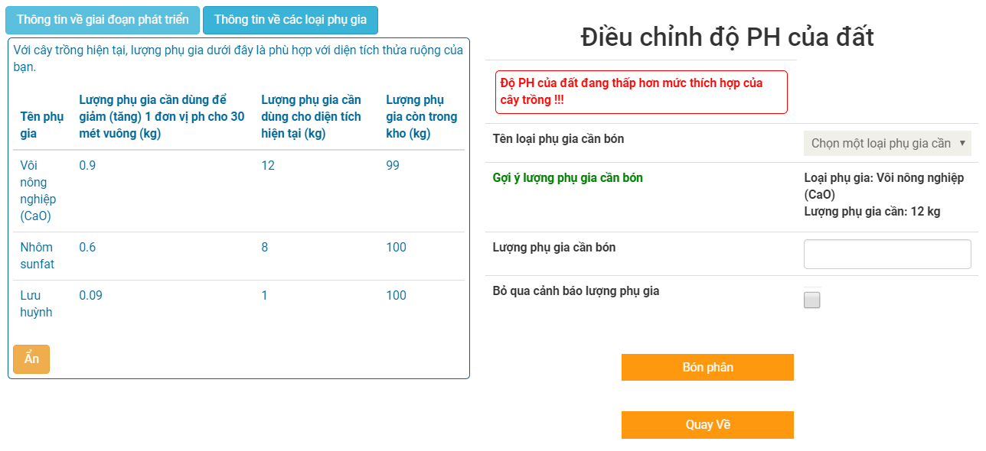

**Hình 3.40 Chi tiết điều chỉnh độ ph**

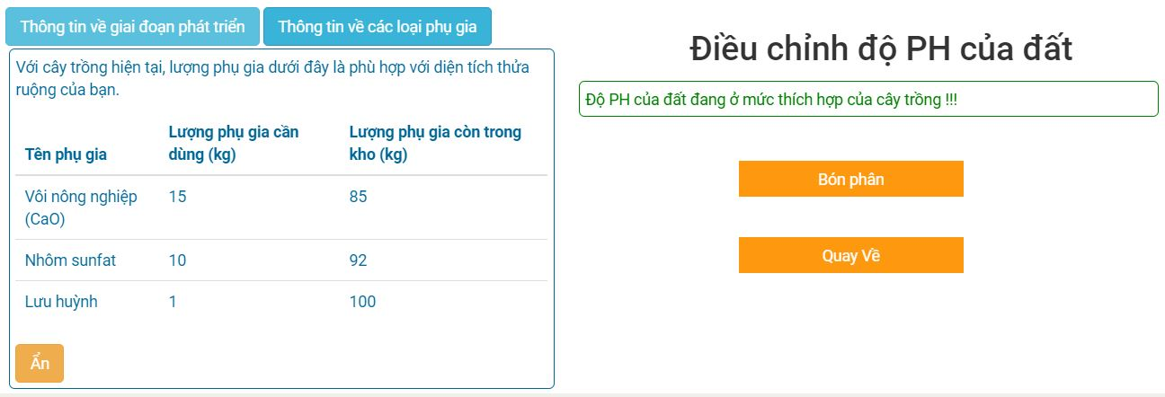

**Hình 3.41 Chi tiết điều chỉnh độ ph**

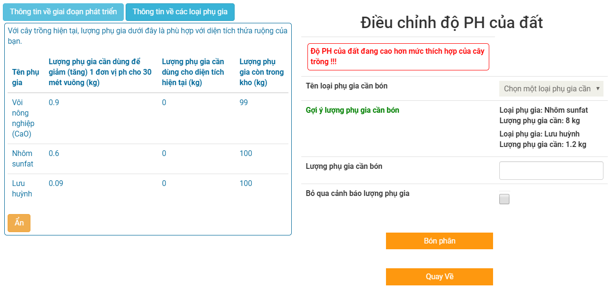

**Hình 3.42 Chi tiết điều chỉnh độ ph**

**Mô tả:** Ba ảnh trên là nội dung của trang Điều chỉnh độ ph cho đất của thửa ruộng, là nội dung hiển thị tương ứng đối với 3 trường hợp là “Độ ph đang ở mức thấp hơn mức thích hợp với cây trồng”, “Độ ph đang ở mức thích hợp với cây trồng” và “Độ ph đang cao hơn mức thích hợp với cây trồng”.

Đối với mỗi trường hợp sẽ đều có thông báo mức độ ph của đất đang ở trạng thái nào cho người dùng nắm rõ. Với hai trường hợp độ ph đang cao hơn hay thấp hơn, hệ thống sẽ đưa ra loại phụ gia phù hợp để người dùng chọn sử dụng, hệ thống cũng sẽ gợi ý lượng phụ gia cần dùng của mỗi loại, lượng phụ gia này sẽ căn cứ vào độ ph chênh lệch (cao hoặc thấp hơn độ ph phù hợp bao nhiêu) và khối lượng mỗi loại phụ gia để làm giảm hoặc tăng 1 đơn vị ph trên 1 đơn vị diện tích đất 30 mét vuông. Nếu dùng cao hơn hoặc thấp hơn thì hệ thống sẽ xuất cảnh báo cho người dùng. Tuy nhiên yếu tố con người được đặt lên hàng đầu nên người dùng vẫn có thể dùng khối lượng mình muốn bằng cách click vào “Bỏ qua cảnh báo lượng phụ gia”.

Trong một số trường hợp, nếu người dùng nhầm lẫn và tiến hành sử dùng thêm chất phụ gia trong khoảng thời gian mà loại phụ gia của lần sử dụng trước đang trong thời gian mang lại hiệu quả ( vì các loại phụ gia này sẽ không mang lại hiệu quả tất thời) thì hệ thống sẽ xuất cảnh báo. Nếu người dùng vẫn muốn sử dụng thì có thể bấm nút OK.

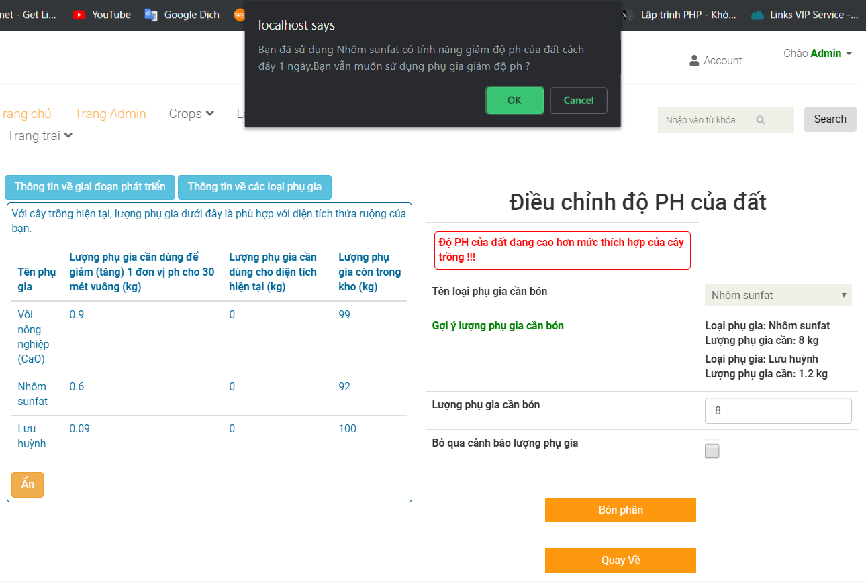

**Hình 3.43 Cảnh báo điều chỉnh độ ph**

# **CHƯƠNG 4: KẾT QUẢ THỰC HIỆN**

## **4.1. Kết quả đạt được**

Với sự phát triển nhanh chóng và mạnh mẽ của ngành công nghệ thông tin thì rất nhiều ngành khác được hưởng lợi, trong đó có ngành nông nghiệp. Ứng dụng công nghệ thông tin vào sản xuất, canh tác nông nghiệp, đề tài có thể giúp mang lại sản lượng nông sản cao hơn, người làm nông có thể dễ dàng quản lý các thông tin liên quan đến thửa ruộng của mình, tình hình phát triển của cây trồng, nắm rõ các thông tin về môi trường cũng như được hệ thống gợi ý để điều chỉnh cho các thông số môi trường về mức phù hợp với cây trồng.

Đề tài đáp ứng một số chức năng cơ bản và đơn giản cũng như giao diện, bố cục, trình bày thông tin đầy đủ, hợp lý, không quá rườm ra và dư thừa, phù hợp với nhu cầu người dùng, điều này giúp người làm nông có thể dễ dàng sử dụng mà không cần phải thao tác quá phức tạp.

Với những ưu điểm như đã nói đến của Framework Laravel, chương trình có thể đáp ứng tốt một số tiêu chí của một phần mềm chạy trên nền tảng Website như tốc độ (tốc độ tải trang, tốc độ thực hiện thao tác,…), độ bảo mật của trang web,…

Khả năng quản trị website dễ dàng dành cho người dùng (đảm bảo các thao tác như đăng nhập, thêm, cập nhật thông tin,… được thực hiện dễ dàng và chính xác).

## **4.2. Những điều chưa đạt được**

Đề tài chỉ đang ở mức logic, chưa thể triển khai sử dụng được ngay mà cần phải thực hiện nhiều công việc liên quan khác.

Code chương trình chưa thật sự tối ưu.

## **4.2. Hướng phát triển**

Về mặt lập trình:

* Chương trình sẽ được code theo Design Pattern để dễ dàng hơn cho việc phát triển và bảo trì.
* Sử dụng các kiểu dữ liệu như Json để đạt hiệu quả cao hơn trong một vài thao tác lưu trữ và truy xuất dữ liệu.

Về chức năng chương trình:

* Có thể thêm chức năng cho hệ thống thực hiện tự động hoàn toàn với một số thao tác như tưới nước hay bón phân cho cây trồng dưới sự giám sát của người dùng.
* Bổ sung thêm chức năng thống kê chi phí chăm sóc cây trồng, nhằm tổng kết mỗi khi thu hoạch để người dùng có thể nắm bắt dễ dàng chi phí đã đầu tư so với hiệu quả mang lại.

# **TÀI LIỆU THAM KHẢO**

Khóa học Lập trình Laravel online – Trung tâm đào tạo tin học Khoa Phạm.